 |  |  | 

Manual Práctico:

Integración del enfoque Adaptación basada en Ecosistemas (AbE) en la planificación de Áreas Naturales Protegidas del Perú

Acrónimos 3
Lista de tablas 4
Lista de figuras 4
1. INTRODUCCION 5
1.1 Objetivo del manual 5
1.2 Metodología 5
1.3 Audiencia 6
1.4 Cómo utilizar el manual 6
1.5 Conceptos utilizados en el manual 6
1.6 Enfoques transversales para la gestión integral del cambio climático 7
2. Adaptación al cambio climático en las Áreas Naturales Protegidas 8
2.1 Adaptación al cambio climático 8
2.2 Integración de la adaptación al cambio climático en la planificación de las ANP 12
2.3 Articulación de las medidas de adaptación en las ANP con políticas y estrategias de cambio climático 14
3. ADAPTACIÓN BASADA EN ECOSISTEMAS (ABE) 15
3.1 El papel de la biodiversidad y los ecosistemas en la adaptación al cambio climático . 16
3.2 Definición del enfoque Adaptación – basada en Ecosistemas (ABE) 16
3.3 Ejemplos de medidas AbE 17
4. METODOLOGÍA PARA LA PLANIFICACIÓN Y IMPLEMENTACIÓN DE LA ADAPTACIÓN BASADA EN ECOSISTEMAS EN LOS ANP 18
FASE 1. Diagnóstico de la situación actual en el ANP y el cambio climático 20
FASE 2. Evaluación del riesgo ante el cambio climático para los ecosistemas y las poblaciones 27
FASE 3. Identificación y priorización de las actividades de adaptación al cambio climático 42
FASE 4. Diseño e implementación de las medidas AbE 50
FASE 5. Monitoreo y Evaluación de las medidas AbE 60
Bibliografía 65
Anexo 1. Hojas de trabajo 68
Anexo 2. Lista con medidas de adaptación de las NDC con enfoque AbE 74
Anexo 3. Ejemplo de matriz de monitoreo de medidas AbE 76

Acrónimos

AbE | Adaptación Basada en Ecosistemas
ANP | Áreas Naturales Protegidas
CDB | Convención sobre la Diversidad Biológica
ENCC | Estrategia Nacional de Cambio Climático
ERCC | Estrategia Regional de Cambio Climático
GdR | Gestión del Riesgo
IPCC  LMCC | Intergovernmental Panel on Climate Change  Ley Marco sobre el Cambio Climático
MACC | Medidas de Adaptación al Cambio Climático
MERESE | Mecanismo de Retribución por Servicios Ecosistémicos
MEF | Ministerio de Economía y Finanzas
MINAM | Ministerio del Ambiente
NDC | Contribuciones Determinadas a Nivel Nacional
PNUD | Programa de las Naciones Unidas para el Desarrollo
SSEE | Servicios Ecosistémicos
SERNANP | Servicio Nacional de Áreas Naturales Protegidas por el Estado
SINAGRED | Sistema Nacional de Gestión de Riesgos de Desastres
SINANPE | Sistema Nacional de Áreas Naturales Protegidas por el Estado

Lista de tablas

Tabla 1. Resultado y medidas de adaptación para SERNANP como parte de los NDC. 14
Tabla 2: Ejemplos de medidas AbE y sus resultados. 37
Tabla 3. Comparación de los métodos de Análisis Costo-Beneficio y Análisis Multi-Criterio . 38

Lista de figuras

Figura 1. Ejemplo de cadena de impactos por cambio y variabilidad climáticos en las ANP y la integración de las medidas de adaptación.. 11
Figura 2. Ilustración de la importancia de considerar los factores climáticos y las medidas de adaptación para poder proteger y lograr la Visión de la ANP en 20 años. 13
Figura 3. Fases del proceso de planificación de las ANP en las que pueden incorporarse criterios de adaptación al cambio climático.. 14
Figura 4. Marco metodológico para la planificación y implementación de medidas AbE. 20
Figura 5. Marco metodológico para la planificación e implementación de AbE como parte de las estrategias generales de adaptación al cambio climático y reducción del riesgo de desastres . 21
Figura 6. Ejemplo de cadena de efectos del cambio climático en la variabilidad climática 30
Figura 7. Identificación de daños, alteraciones y pérdidas. 39
Figura 8.Tipos y niveles de indicadores usuales en la gestión de una ANP. 56

INTRODUCCION

1.1 Objetivo del manual

El manual tiene por objetivo orientar a los gestores de áreas naturales protegidas del Servicio Nacional de Áreas Naturales Protegidas por el Estado - SERNANP y otros actores interesados en diseñar e implementar opciones de adaptación-basada en ecosistemas (AbE). Se proporciona una visión general de las opciones y una forma de decidir qué combinación de medidas será la mejor en cualquier situación particular. Específicamente, el manual busca:

- Proporcionar una base conceptual común y unos principios generales para la planificación de medidas AbE en las áreas naturales protegidas (ANP), e integración al Sistema Nacional de Planeamiento Estratégico (SINAPLAN).
- Proporcionar una herramienta práctica para guiar el proceso de integración del enfoque AbE en los instrumentos de planificación y actualización de Planes Maestros de ANP.
- Contribuir a generar medidas con enfoque AbE y condiciones habilitantes que contribuyan al cumplimiento de las metas de adaptación al cambio climático de las Contribuciones a nivel Nacional Determinadas (NDC) y de la Ley Marco sobre Cambio Climático N°30754 (LMCC).

1.2 Metodología

En parte, la metodología se basa en la revisión de otras guías, existentes y comprobadas, sobre la integración de adaptación en las ANP, pero les da un valor agregado combinándolas y enfatizando el enfoque AbE. El Manual fue probado con los equipos en tres ANP en diferentes etapas de sus procesos de planificación. Este proceso proporcionó aportes para fortalecer el aspecto práctico de la metodología y proporcionar ejemplos de estudios de casos reales. Así mismo, el Manual se presentó en un taller-capacitación que tuvo lugar entre el 14 y el 16 de marzo de 2019 ante 57 jefes de ANP, 16 representantes del Servicio Nacional de Áreas Naturales Protegidas por el Estado (SERNANP) y 3 del Ministerio de Ambiente (MINAM). En dicho taller se capacitó a los participantes sobre el enfoque AbE y su inclusión en el proceso de planificación del ANP a nivel nacional y se recibieron insumos que han servido para adaptar y mejorar el presente Manual.
Así mismo, en el proceso de definición de conceptos sobre cambio climático, adaptación al cambio climático, gestión de riesgos ante los efectos del cambio climático, se ha tomado en cuenta la información que proviene de los documentos técnicos y normativos, reportes y comunicaciones nacionales en materia de cambio climático generados con participación del MINAM, a través de la Dirección General de Cambio Climático y Desertificación. De manera complementaria se han considerado conceptos que utiliza el Grupo Intergubernamental de Expertos en Cambio Climático (IPCC) y Sistema Nacional de Gestión del Riesgo de Desastres (SINAGERD) sobre gestión de riesgos de desastres.

1.3 Audiencia

El manual está diseñado para todas aquellas personas interesadas en participar de la gestión de las ANP y particularmente, para los jefes y jefas de ANP responsables del proceso de planificación y actualización de los planes maestros de áreas naturales protegidas y la incorporación del enfoque AbE.

1.4 Cómo utilizar el manual
El Manual contribuye a la identificación de las condiciones habilitantes para la integración del cambio climático y las medidas de adaptación con enfoque AbE en el proceso de elaboración y actualización de los Planes Maestros. En particular, el Manual presenta pasos sencillos para guiar a toda persona interesada y especialmente, a los jefes y jefas de ANP, a llevar adelante un proceso participativo de planificación estratégica y actualización de planes maestros de ANP integrando el enfoque AbE.
La metodología propuesta a través del manual se presenta como una serie de pasos y actividades concretas que se pueden utilizar de forma selectiva según los objetivos, los recursos y los datos disponibles. Cuando se requiere una evaluación detallada y cuando se dispone de recursos y conocimientos adecuados, el manual describe una evaluación integral que aplica una gama de metodologías analíticas a diferentes objetivos socioeconómicos y ecológicos. En el otro extremo del espectro, donde existen datos y recursos limitados, se propone un método simple pero sólido que se basa principalmente en la opinión de expertos y el conocimiento local.
El Manual utiliza diferentes recursos para facilitar la comprensión de la metodología. Para guiar el uso de estos recursos se utilizan diferentes cuadros con colores distintos:
Definición
Preguntas orientadoras
Caja de herramientas y recursos
Ejemplos

1.5 Conceptos utilizados en el manual

Este Manual se basa en los conceptos descritos en el documento Integración del enfoque Adaptación basada en Ecosistemas (AbE) en la planificación de Áreas Naturales Protegidas del Perú: Marco conceptual (en adelante Marco Conceptual). El Manual utiliza los conceptos respaldados por LMCC cual considera que AbE identifica e implementa acciones para la protección, manejo, conservación y restauración de ecosistemas particularmente de los ecosistemas frágiles, como los glaciares y ecosistemas de montaña; los ecosistemas marino costeros; y las áreas naturales protegidas, a fin de asegurar que estos continúen prestando servicios ecosistémicos..

1.6 Enfoques transversales para la gestión integral del cambio climático
Para la gestión integral del cambio climático se requiere considerar aspectos clave relacionados con el territorio, la participación de los interesados, aspectos culturales y de género. Este manual integra los siguientes enfoques respaldados por LMCC:
Adaptación basada en conocimientos tradicionales. Recupera, valoriza y utiliza los conocimientos tradicionales de los pueblos indígenas u originarios y su visión de desarrollo armónico con la naturaleza, en el diseño de las medidas de mitigación y adaptación al cambio climático, garantizando la distribución justa y equitativa de los beneficios derivados de la utilización de los mismos.
Adaptación basada en cuencas hidrográficas. Protege, restaura y gestiona sosteniblemente el ciclo hidrológico y los sistemas hídricos existentes en las cuencas hidrográficas del Pacífico, Atlántico y Titicaca, a través de una gestión y ordenamiento del territorio que prevea su vulnerabilidad ante los efectos del cambio climático, y que garantice el derecho al agua.
Adaptación basada en la planificación territorial. Incorpora la mitigación y adaptación en la planificación territorial a escala regional y local. Asimismo, diseña y adapta la infraestructura y edificaciones según su nivel de exposición y vulnerabilidad ante eventos climáticos extremos, promoviendo procesos constructivos sostenibles, desarrollo de capacidades técnicas y profesionales, innovación tecnológica y la incorporación de tecnologías locales, para la construcción de ciudades sostenibles, resilientes y ambientalmente seguras.
Enfoque intergeneracional. Las decisiones y acciones tomadas por las generaciones actuales garantizan que las futuras generaciones puedan tener derecho a vidas seguras y saludables en un entorno ambiental sostenible de no menor calidad al de la generación actual.
Enfoque intercultural. Dialoga, valora e incorpora las diferentes visiones culturales y conocimientos ancestrales, concepciones de bienestar y desarrollo de los pueblos indígenas y afroperuanos estrechamente relacionados a su identidad.
Enfoque de derechos humanos. Diseña, ejecuta, monitorea y evalúa las medidas de mitigación y adaptación al cambio climático, considerando su impacto en los derechos humanos, particularmente, de las mujeres, niños, pueblos indígenas u originarios, y otros grupos humanos vulnerables.
Enfoque de igualdad. Las entidades públicas tienen la responsabilidad de llevar a cabo las acciones necesarias para garantizar la igualdad entre mujeres y hombres, desarrollando políticas que contrarresten las situaciones negativas que ignoran la presencia de la mujer en las medidas de mitigación y adaptación al cambio climático, priorizando sus intereses y necesidades, y considerando los daños diferenciados.
Desarrollo bajo en carbono. La gestión integral del cambio climático está orientada a desligar el crecimiento de las emisiones de gases efecto invernadero del crecimiento económico, dando cumplimiento a los estándares mundiales de competitividad y desempeño ambiental.
Gestión de riesgos climáticos. Incorpora el enfoque de riesgos climáticos en la formulación de proyectos de inversión, así como la variable de riesgos de desastres, resiliencia y vulnerabilidad al cambio climático en los instrumentos de planificación territorial de las regiones, a fin de contar con una gestión preventiva y planificada ante los impactos y riesgos del cambio climático.

2. Adaptación al cambio climático en las Áreas Naturales Protegidas

2.1 Adaptación al cambio climático
El cambio climático es una de las principales amenazas para el bienestar humano y la salud de los ecosistemas. De hecho, a los ya conocidos impulsores de la pérdida de especies y hábitats (como la intensificación de la agricultura, la urbanización y el desarrollo de infraestructura), se suma el cambio climático, para ampliar los efectos negativos sobre la diversidad biológica (Parmesan, 2006; Malhi et al., 2008; Foden et al., 2013). Los efectos del cambio climático se expresan en términos de alteraciones en el balance hídrico, alteraciones del ciclo de vida de las especies, transformaciones en las redes tróficas y, como consecuencia, en el funcionamiento del ecosistema y en la provisión de los servicios ecosistémicos (SSEE), lo que conduce a la extinción de un sin número de especies (Parmesan, 2006; Bellard et al., 2012).

Las ANP son extremadamente importantes, no solo en términos de sus valores culturales o de biodiversidad, sino también en términos de los SSEE que brindan a las comunidades dentro de las áreas, así como para aquellos que viven fuera del área que dependen de los SSEE, como la provisión de agua.
Definición: ¿Cuál es la diferencia entre cambio y variabilidad climáticos?
Tiempo y clima: El tiempo explica las condiciones de la atmósfera (temperatura, humedad, precipitación, velocidad del viento, presión atmosférica), en un lugar y un momento determinados, para un periodo relativamente corto, minutos, días o semanas. Por ejemplo, ayer la temperatura osciló entre 10°C y 17°C.
El clima se refiere a las mismas condiciones atmosféricas, pero explica el patrón de comportamiento de la atmósfera durante largos periodos, meses, años, siglos. Por ejemplo, en el ANP Resplandecer la temperatura media anual es de 17°C, las máximas, que rara vez superan los 28°C, se dan entre los meses de febrero y marzo, mientras que las mínimas, que pueden llegar a 10°C, se dan entre los meses de junio a agosto (IDEAM, 2016).
Cambio climático - Cambio del clima atribuido directa o indirectamente a la actividad humana que produce una variación en la composición de la atmosfera y que se suma a la variabilidad natural del clima observada durante periodos de tiempos comparables (LMCC, 2019). Por ej. Aumento de la temperatura media diaria.
Variabilidad climática - La variabilidad del clima se refiere a las variaciones en el estado medio y otros datos estadísticos del clima en todas las escalas temporales y espaciales. Por ej. Cambio en la precipitación media anual. La lluvia real que varía de la media es un factor determinante de las condiciones de sequía e inundación (IPCC, 2012).

Por ejemplo, un ecosistema andino provee a la población SSEE de regulación hídrica y también de otros bienes (por ej. leña, hongos, plantas medicinales, madera, pasturas, carne, peces), que por los peligros asociados al cambio climático (por ej. Lluvias más intensas, deslizamientos e inundaciones asociadas con dichas lluvias) degradan el ecosistema disminuyendo su producción de estos bienes y servicios que a su vez causan pérdidas a las poblaciones y sus medios de vida. Con la identificación e implementación de medidas de adaptación al cambio climático (por ej. reforestación, revegetación y terrazas de formación lenta) a través de la Gestión del Riesgo (GdR) ante los efectos del cambio climático, se tendrá un aseguramiento continuo del funcionamiento del ecosistema y la provisión de SSEE.

Definición: ¿Qué es la adaptación al cambio climático en los ANP?
La adaptación al cambio climático en los ANP
La Ley Marco sobre Cambio Climático define la adaptación al cambio climático como el «proceso de ajustes al clima real o proyectado y sus efectos en sistemas humanos o naturales, a fin de moderar o evitar los daños o aprovechar los aspectos beneficiosos».
Para la adaptación al cambio climático se deben adoptar medidas, las cuales se definen como «intervenciones planificadas por actores estatales y no estatales que consisten en acciones, prácticas, tecnologías y servicios, necesarios para reducir o evitar los daños, pérdidas y alteraciones actuales y futuras desencadenadas por los peligros o eventos asociados al cambio climático en las poblaciones, medios de vida, ecosistemas, cuencas, territorios, infraestructura, bienes y servicios, entre otros, así como para aprovechar las oportunidades al cambio climático».
Las medidas de adaptación deben tener los siguientes atributos:
- Identifican el grupo o sujeto vulnerable (poblaciones, medios de vida, ecosistemas, cuencas, territorios, infraestructura, bienes y servicios, entre otros) que se encuentra expuesto ante el impacto de un peligro o evento asociado con el cambio climático.
- Evitan o reducen la exposición, la sensibilidad, y/o contribuyen al aumento de la capacidad de respuesta y adaptativa ante los efectos de un peligro o evento asociado con el cambio climático.
- Contribuyen al desarrollo sostenible.
- Cuenta con al menos un indicador que permita medir el avance en su implementación.

Fuente: Integración del enfoque de adaptación basada en ecosistemas (AbE) en la planificación de Áreas Naturales Protegidas de Perú - Marco Conceptual.

Figura 1 ilustra (1) Cómo los efectos del cambio climático como la variabilidad climática intensificada (por ejemplo, la reducción de las precipitaciones y el aumento de la temperatura resultan en sequía) afectan a la ANP (círculo gris oscuro). (2) Estos efectos resultan en la degradación de los ecosistemas y sus procesos ecológicos porque son sensibles (por ejemplo, la degradación de los ecosistemas forestales en las cabeceras de cuencas). (3) La alteración de los ecosistemas conduce a reducir la calidad y la cantidad de sus SSEE (por ejemplo, la reducción de la provisión y la regulación del agua). (4) Esto a su vez conduce a la pérdida de medios de vida que dependen de estos servicios del ecosistema (por ejemplo, la disponibilidad de agua se vuelve escasa tanto para las comunidades locales que viven en la ANP, como para la ciudad cercana, que depende de la provisión de agua de la ANP). Alternativamente, si el ANP está considerando medidas de adaptación en su manejo, como la protección y restauración de los ecosistemas (círculo gris claro), los ecosistemas serán menos sensibles y más resilientes. Por lo tanto, los impactos no serán tan severos y el ecosistema podrá recuperarse y continuar brindando importantes servicios ecosistémicos para la población dentro y fuera de la ANP.
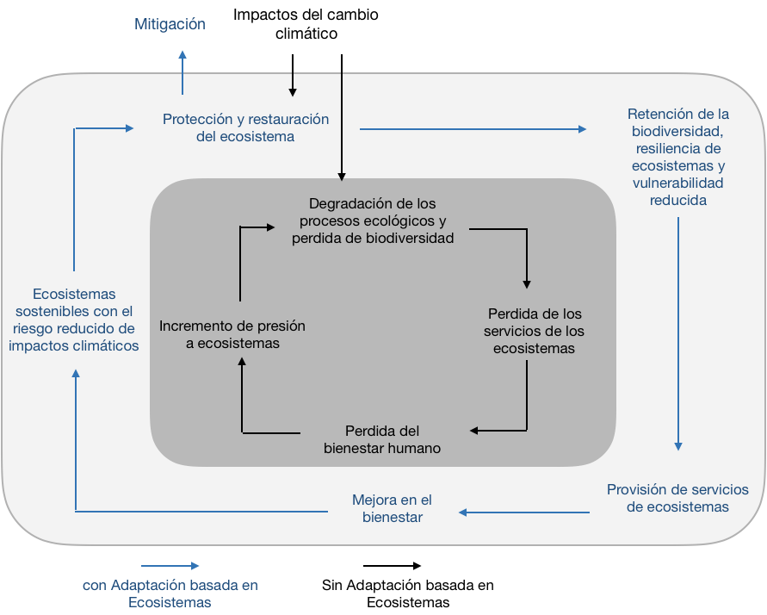
Cadena de impactos por cambio climático en la ANP sin medidas de adaptación
Cadena de impactos por cambio climático en la ANP con medidas de adaptación

Figura 1. Ejemplo de cadena de impactos por cambio y variabilidad climáticos en las ANP y la integración de las medidas de adaptación. Adaptado de OECD (2016).

Las ANP pueden contribuir de forma significativa a la adaptación al cambio climático desarrollando estrategias de respuesta a través de:
- Mantener la capacidad de los ecosistemas de amortiguar los peligros asociados al cambio climático (como inundaciones, tormentas, sequías o incremento del nivel del mar), y mantener (o restaurar) las funciones ecológicas que garantizan el suministro de los servicios de los ecosistemas a la sociedad, reduciendo la vulnerabilidad de esta.
- Desarrollar sistemas de seguimiento a largo plazo de los efectos del cambio climático, monitorear y difundir sus resultados. Proporcionar evidencias de los efectos adversos y oportunidades del cambio climático sobre el funcionamiento de los ecosistemas.

2.2 Integración de la adaptación al cambio climático en la planificación de las ANP
Los objetivos de adaptación se alinean a los objetivos de conservación de las áreas naturales protegidas, como una de las estrategias principales para minimizar los efectos y manifestaciones del cambio climático sobre los ecosistemas, los SSEE y la biodiversidad que benefician la población. Por lo tanto, es importante integrar la adaptación en el proceso de planificación de las ANP a través de objetivos y líneas de acción.
La integración de la adaptación al cambio climático en el proceso de planificación de las áreas naturales protegidas implica considerar en el territorio la gestión de riesgos ante los efectos del cambio climático, lo que supone un cambio en el proceso de planificación. En el proceso de planificación de las ANP en Perú, un aspecto importante es la formulación de la Visión de las ANP a futuro por 20 años. Esto se hace bajo una mirada prospectiva, considerando factores ambientales, económicos y sociales y/o culturales. La Figura 2 ilustra como tres procesos se integran para la planificación de las ANP: (1) proceso de integración del factor cambio climático y variabilidad climática; (2) proceso de planificación del Plan Maestro y (3) Proceso de integración de medidas de adaptación al cambio climático.
Es importante que la Visión considere los factores y efectos asociados con el cambio climático, los que pueden dañar o alterar severamente el funcionamiento de los elementos ambientales (ecosistemas y sus servicios). Para poder disminuir algunos de los potenciales efectos negativos relacionados con peligros del cambio climático, se necesita gestionar los riesgos asociados con este, planteando medidas de adaptación en las líneas de acción, actividades, indicadores y metas de los planes de las ANP. Figura 2 presenta la importancia de integrar medidas de adaptación en la planificación para las ANP.

Proceso de integración del factor cambio climático y variabilidad
Cambio climático y variabilidad climática
Visión 2039

Los bosques en el ANP son resilientes a las manifestaciones del cambio climático y mantienen o mejoran la calidad y cantidad de sus servicios y bienes de provisión de agua a la población dentro y fuera del ANP
Líneas de acción estratégica
Factores: Ambiental Económico Social

Elementos ambientales
Medidas de adaptación

Proceso de planificación de Planes Maestros
Proceso de integración de adaptación al cambio climático
Peligros asociados con el cambio climático
Daños, alteraciones y pérdidas

Figura 2. Ilustración de la importancia de considerar los factores climáticos y las medidas de adaptación para poder proteger y lograr la Visión de la ANP en 20 años.

Los Planes Maestros de las ANP, son los instrumentos en los que se hacen explícitos los objetivos priorizados a alcanzar en un período de 5 años, y la forma de alcanzarlos, es decir, las líneas de acción que se pretende implementar. Son por tanto la principal y más importante herramienta para incluir criterios y directrices que permitan desarrollar una gestión dirigida a la adaptación al Cambio Climático en la ANP. Figura 3 presenta el proceso concreto de integración de factores de la adaptación al cambio climático en el proceso de planificación de Planes Maestros para Áreas Naturales Protegidas.
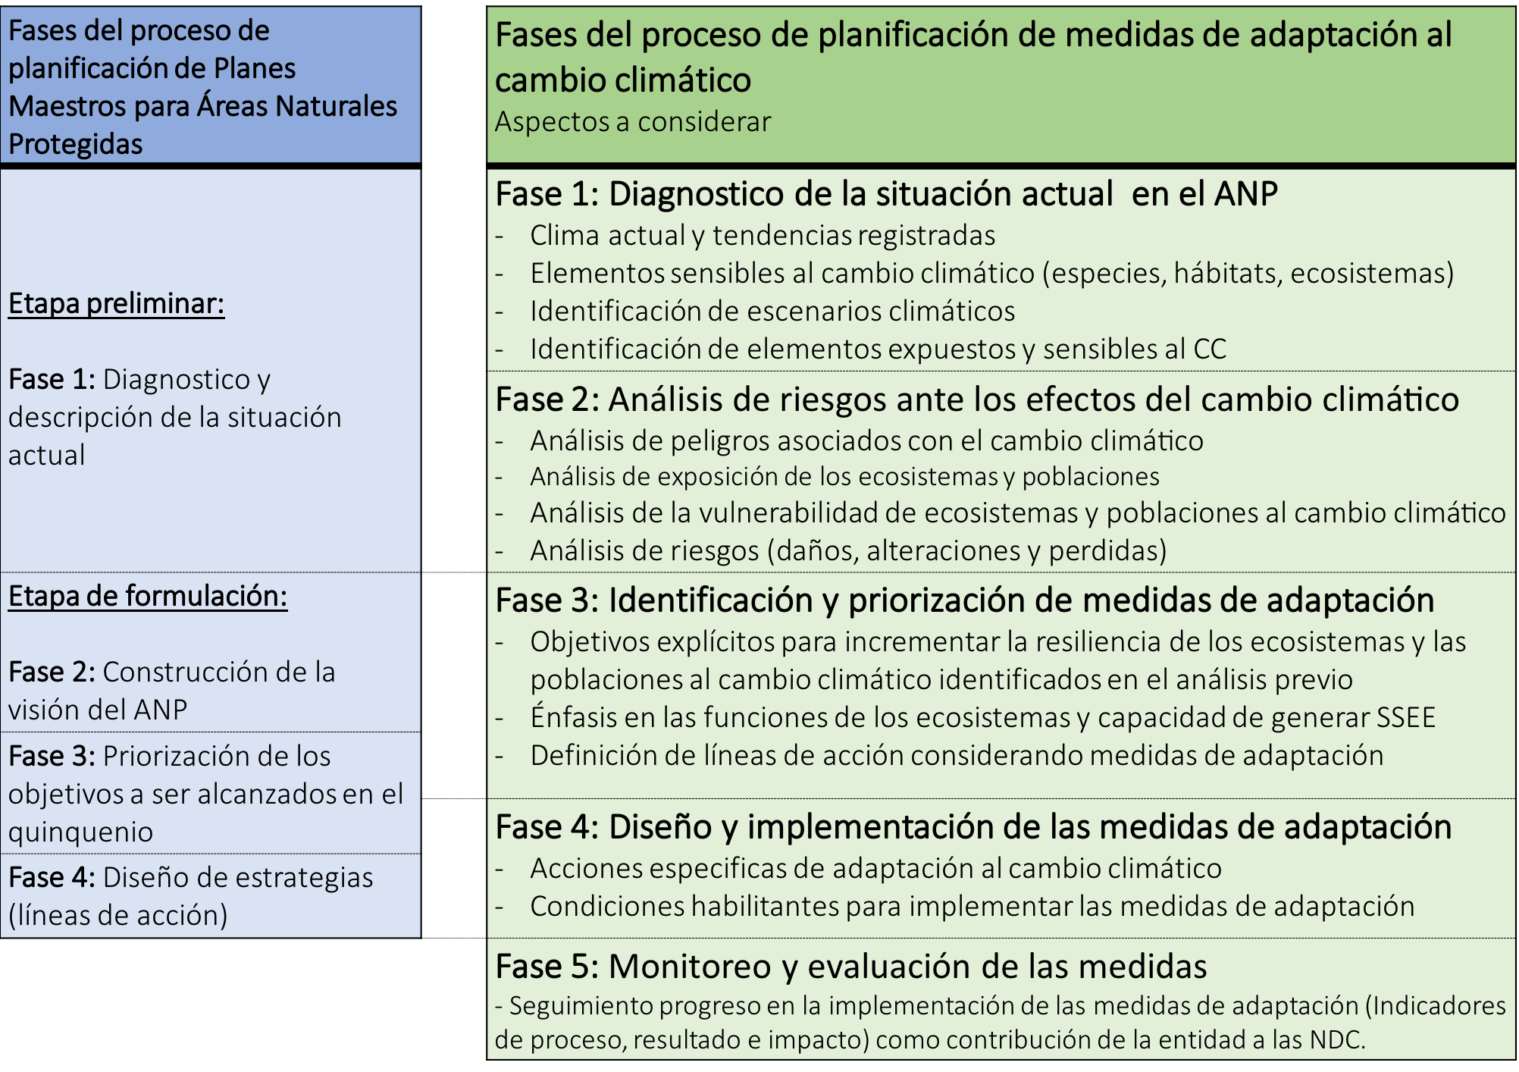
Figura 3. Fases del proceso de planificación de las ANP (elaboración/ actualización del Plan Maestro) en las que pueden incorporarse criterios de adaptación al cambio climático. Fuente: Elaborado por los autores.

2.3 Articulación de las medidas de adaptación en las ANP con políticas y estrategias de cambio climático

Como la adaptación al cambio climático debe formar parte del proceso de planificación de las ANP, también es importante contribuir a los objetivos y metas locales, regionales y nacionales de adaptación al cambio climático.
La Estrategia Nacional de Cambio Climático (ENCC), orienta las acciones nacionales referentes al cambio climático, suministrando los lineamientos en las estrategias, los planes y los proyectos de desarrollo nacionales, regionales y sectoriales para que lleven en consideración el escenario actual de cambio climático. Siendo así, el compromiso y la voluntad del Estado peruano para hacerle frente a los desafíos y a las oportunidades relacionados al cambio climático están reflejados en el ENCC, principal instrumento de gestión que orienta la acción climática en el país.
Asimismo, en el contexto internacional y nacional, Perú hace frente al cambio climático formulando metas de adaptación y mitigación expresadas en las Contribuciones Nacionalmente Determinadas (NDC, por siglas en inglés). En ese sentido, las NDC en Adaptación establecen objetivos y metas para reducir la vulnerabilidad ante los peligros asociados al cambio climático en cinco áreas temáticas priorizadas: 1) Agricultura; 2) Bosques; 3) Pesca y acuicultura; 4) Salud; y 5) Agua; a través de la incorporación de tres enfoques transversales: género, interculturalidad e intergeneracional. Se definieron 91 medidas de adaptación correspondientes a 46 productos. Las medidas están distribuidas entre las áreas temáticas de la siguiente forma: Agricultura, 17 medidas; Bosques, 12 medidas; Pesca y acuicultura, 18 medidas; Salud, 14 medidas; y, Agua, 30 medidas.
Es importante resaltar que los resultados obtenidos gracias al proceso del Grupo de Trabajo Multisectorial de naturaleza temporal encargado de generar información técnica para orientar la implementación de las Contribuciones Nacionalmente Determinadas (GTM-NDC) constituyen el primer ciclo de definición e implementación de las NDC en el Perú, que deberán ser actualizadas cada cinco años.
SERNANP tiene a su cargo medidas de adaptación que contribuyan a incrementar la capacidad adaptativa de las ANP y reducir la vulnerabilidad ante los efectos climáticos y no climáticos. Dichas medidas se incluyen como parte del Producto 1 denominado “Ecosistemas gestionados para garantizar la provisión de bienes y servicios de los ecosistemas en un contexto de cambio climático en las ANP del SINANPE con bosque”. El producto contribuye a mantener el desarrollo sostenible del país, a través de la conservación de una muestra representativa de la diversidad biológica, garantizando el aporte de sus beneficios ambientales, sociales y económicos a la sociedad en un contexto de cambio climático. La Tabla 1 presenta el producto y las medidas de adaptación a cargo de SERNANP. El alineamiento de las medidas de adaptación en las ANP se considera como generar iniciativas que contribuyan al cumplimiento de metas de las áreas temáticas de adaptación de las NDC. Anexo II presenta una lista con otras medidas de adaptación de NDC con enfoque AbE.

Tabla 1. Resultado y medidas de adaptación para SERNANP como parte de los NDC.
Producto |  | Medida de adaptación
Ecosistemas gestionados para garantizar la provisión de bienes y servicios de los ecosistemas en un contexto de cambio climático en las ANP del SINANPE con bosque | 1 | Implementación de prácticas ancestrales en comunidades campesinas y nativas en el uso sostenible de los bienes y servicios de los ecosistemas para adaptarse a los efectos del cambio climático.
 | 2 | Restauración de ecosistemas en el ámbito del SINANPE para mantener la conectividad del paisaje y reducir impactos ante eventos climáticos extremos.
 | 3 | Implementación de un programa nacional de monitoreo de la dinámica del bosque para medir el impacto del cambio climático y adaptarse a sus efectos.
 | 4 | Implementación de prácticas sostenibles para la conservación de ecosistemas en cuencas hidrográficas del ámbito de las Áreas Naturales Protegidas vulnerables a eventos climáticos extremos.
 | 5 | Implementación del sistema de vigilancia y control en Áreas Naturales Protegidas para reducir la vulnerabilidad ante los efectos climáticos y no climáticos.

SERNANP tiene a su cargo una medida de mitigación denominada “Medida 4: Asegurando el Futuro de las Áreas Naturales Protegidas: Patrimonio del Perú”. La medida de mitigación busca garantizar la gestión efectiva de 38 Áreas Naturales Protegidas (ANP) en la Amazonía y 8 ANP en los bosques secos costeros, abarcando en conjunto una superficie total de 17’073,658 hectáreas. La contribución de la medida a la reducción de emisiones de GEI se basa en el supuesto que una gestión más efectiva del bosque debería reducir la tasa de deforestación actualmente existente en las ANP. La contribución se calcula en 1.49 MtCO2e, en el año 2030.

3. ADAPTACIÓN BASADA EN ECOSISTEMAS (ABE)

3.1 El papel de la biodiversidad y los ecosistemas en la adaptación al cambio climático
La biodiversidad y los ecosistemas proporcionan SSEE cruciales para la sociedad, en particular los servicios de regulación y provisión que ayudan a las personas a adaptarse a los efectos adversos del cambio climático y reducir el riesgo climático. Por ejemplo, la vegetación costera puede disipar la acción de las olas y proteger las costas, los humedales se adaptan a los flujos de inundaciones y las montañas y laderas boscosas pueden estabilizar los sedimentos, protegiendo de deslizamientos de tierra (Hale et al. 2009, Ferrario et al. 2016, Renaud et al. 2013). Los ecosistemas también pueden prolongar la sostenibilidad y la vida útil de la infraestructura construida, protegiendo así las inversiones en defensas diseñadas, por ejemplo, restaurando las marismas salinas adyacentes a los muros marinos (Temmerman et al. 2013).
Sin embargo, la pérdida de biodiversidad, debido a muchos factores que incluyen el cambio climático, altera el funcionamiento del ecosistema en escalas temporales y espaciales, lo que disminuye la oferta de servicios del ecosistema (Isbell et al. 2017). Por lo tanto, invertir en acciones para conservar o restaurar la biodiversidad y los ecosistemas es un enfoque sólido para mantener el apoyo y la regulación de los servicios de los ecosistemas críticos para la adaptación al cambio climático y por otro lado la reducción del riesgo de desastres.

3.2 Definición del enfoque Adaptación – basada en Ecosistemas (ABE)

A nivel internacional se considera a la Adaptación-basada en Ecosistemas (AbE) como un enfoque que se centra en las personas, ayudándolas a adaptarse por medio de los bienes y servicios que brindan los ecosistemas y con el objetivo expreso de ayudar a reducir la vulnerabilidad ante la variabilidad y el cambio climáticos tanto de la población como de los ecosistemas (Martin 2016). Así el AbE coloca a las personas en el centro y utiliza métodos participativos y culturalmente apropiados para abordar los desafíos, pero con un mayor énfasis en las soluciones ecológicas y naturales. El objetivo general de AbE es ayudar a disminuir la vulnerabilidad y aumentar la capacidad adaptativa de los ecosistemas mediante la utilización y el manejo efectivo de los recursos naturales como bosques, humedales y ecosistemas marino-costeros dentro de un área determinada. Para los fines de este manual, se utilizará el concepto de Adaptación basada en Ecosistemas adoptado por la Ley Marco del Cambio Climático.

Definición: ¿Qué es el enfoque Adaptación-basada en Ecosistemas (AbE)?

Adaptación-basada en Ecosistemas (AbE) identifica e implementa acciones para la protección, manejo, conservación y restauración de ecosistemas, particularmente, de los ecosistemas frágiles, como los glaciares y ecosistemas de montaña; los ecosistemas marino-costeros; y las áreas naturales protegidas, a fin de asegurar que estos continúen prestando SSEE.

Fuente: Ley Marco de Cambio Climático, 2018.

Para que las actividades de adaptación al cambio climático sean reconocidas como AbE, deben incluir las siguientes características (FEBA, 2017):

- Mejorar la resiliencia y reducir las vulnerabilidades sociales y ambientales a los impactos actuales y futuros del cambio climático y al riesgo de desastres, contribuyendo a la adaptación incremental y transformadora y la reducción del riesgo de desastres;
- Generar beneficios sociales, contribuyendo al desarrollo sostenible y resiliente utilizando enfoques equitativos, transparentes y participativos;
- Hacer un uso activo de la biodiversidad y los servicios de los ecosistemas mediante la gestión, conservación y restauración sostenibles de los ecosistemas;
- Sea parte de las estrategias generales para la adaptación y la reducción de riesgos que son respaldadas por políticas en múltiples niveles, y aliente una gobernabilidad equitativa al mismo tiempo que mejora la capacidad.

3.3 Ejemplos de medidas AbE

El enfoque de adaptación-basada en ecosistemas se puede aplicar a diversos ecosistemas y escalas geográficas: local, nacional, regional y global (Devisscher, T., 2010). Además, la AbE genera múltiples beneficios directos e indirectos para la sociedad y los ecosistemas, al tiempo que fortalece su resiliencia al cambio climático. Por lo tanto, AbE es un enfoque adecuado para la ANP que tiene el potencial de ayudar a ANP a lograr sus objetivos a corto plazo y visión a largo plazo.
Las medidas de AbE involucran una amplia gama de actividades de gestión de ecosistemas para aumentar la resiliencia y reducir la vulnerabilidad de las personas y los ecosistemas al cambio climático y variabilidad. Las medidas AbE podrían incluir una o varias de estas líneas, entre otros (CDB, 2019):
- Gestión sostenible de los recursos hídricos, donde las cuencas hidrográficas, acuíferos, llanuras aluviales, y su vegetación asociada, se maneje en manera integrada para brindar servicios de almacenamiento de agua y regulación de inundaciones;
- Reducción del riesgo de desastres, donde la restauración de hábitats costeros como los manglares puede ser una medida particularmente efectiva contra las tormentas, la intrusión salina y la erosión costera;
- Manejo sostenible de pastizales, para mejorar los medios de vida pastoriles y aumentar la capacidad de recuperación ante la sequía y las inundaciones;
- El establecimiento de diversos sistemas agrícolas, donde se utilizan los conocimientos indígenas de cultivos específicos, el mantenimiento de la diversidad genética de los cultivos, y la conservación de diversos paisajes agrícolas aseguran la provisión de alimentos en condiciones climáticas cambiantes;
- Manejo estratégico de bosques para limitar la frecuencia y el tamaño de los incendios forestales no controlados;
- Establecer y administrar de manera efectiva los sistemas de áreas protegidas para asegurar la prestación continua de servicios de los ecosistemas a nivel de paisaje que aumentan la resiliencia al cambio climático.

4. METODOLOGÍA PARA LA PLANIFICACIÓN Y IMPLEMENTACIÓN DE LA ADAPTACIÓN BASADA EN ECOSISTEMAS EN LOS ANP

La metodología presentada para la planificación e implementación de AbE en ANP se basa en los principios de la Gestión efectiva del Sistema Nacional de Áreas Naturales Protegidas por el Estado (SINANPE) y las Directrices voluntarias para el diseño y la implementación efectiva del enfoque AbE del Convenio sobre la Diversidad Biológica (párrafo 10 de la decisión XIII / 4).
El Manual utiliza diferentes recursos para facilitar la comprensión de la metodología. Para guiar el uso de estos recursos se utilizan diferentes cuadros con colores distintos:
Definición
Preguntas orientadoras
Caja de herramientas y recursos
Ejemplos

La metodología presenta una serie de fases y sus pasos estrechamente relacionadas entre sí, que interactúan a la vez a diferentes escalas, y no son fases aisladas. El proceso de planificación e implementación de medidas AbE para las ANP comprende de cinco fases iterativas:

FASE 1. Diagnóstico de la situación actual en el ANP y el cambio climático: Esta fase está diseñada para describir el sistema ecológico y social relevante para la ANP, específicamente en términos de las características de las poblaciones dentro y fuera de la ANP, los SSEE de los que dependen y los ecosistemas que proveen esos servicios. También proporciona información sobre cómo identificar los parámetros climáticos que son importantes para la provisión de SSEE, así como el análisis de la gestión del ANP en relación con el cambio climático.

FASE 2. Análisis de riesgos ante los efectos del cambio climático para los ecosistemas y las poblaciones: Esta fase esta diseñada para guiar el proceso de análisis de riesgos ante los efectos del cambio climático. Presenta una serie de pasos para realizar el análisis de peligros, análisis de exposición, el análisis de la vulnerabilidad que comprende analizar la fragilidad o sensibilidad de los ecosistemas y la resiliencia o la capacidad adaptativa de las poblaciones y los ecosistemas, así como la identificación de los probables daños, pérdidas o alteraciones de las ANP.

FASE 3. Identificación y priorización de las medidas de AbE: Esta fase proporciona una serie de consideraciones para identificar las medidas AbE con potencial de reducir los riesgos ante los efectos del cambio climático. También presenta metodologías para la priorización de las medidas AbE , como el Análisis Costo-Beneficio y Análisis Multi-Criterio.

FASE 4. Diseño y implementación de las medidas AbE: Esta fase describa las consideraciones necesarias para diseñar las medidas AbE seleccionadas considerando los actores, actividades detalladas, alcance geográfico y recursos. También describe las condiciones habilitantes para la implementación exitosa de las medidas como parte de iniciativas locales, regionales y nacionales.

FASE 5. Monitoreo y evaluación de las medidas AbE: Esta fase esta diseñada para guiar el seguimiento del progreso de la implementación de las medidas AbE.

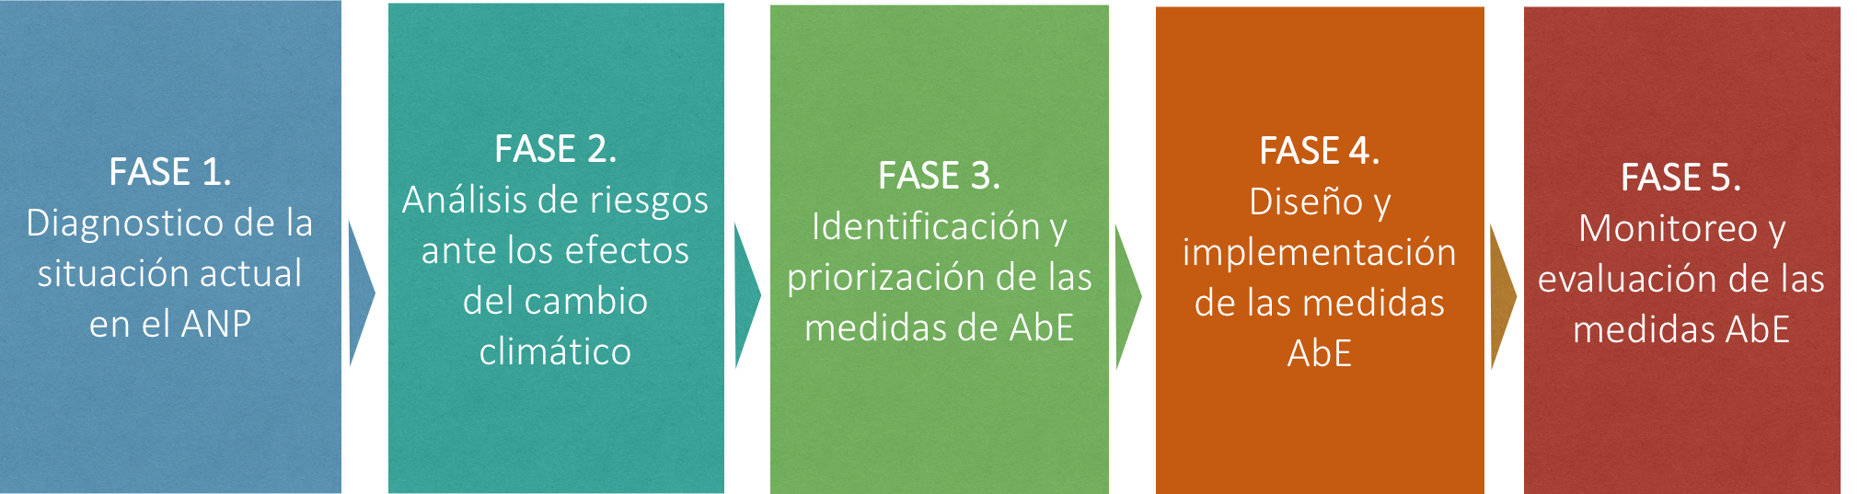
Figura 4. Marco metodológico para la planificación y implementación de medidas AbE.

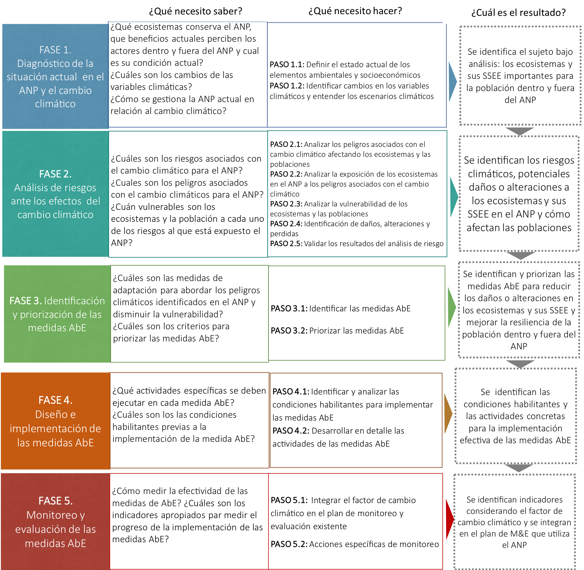
Figura 5. Marco metodológico para la planificación e implementación de AbE como parte de las estrategias generales de adaptación al cambio climático y reducción del riesgo de desastres (Adaptado de CDB, 2018).

FASE 1. Diagnóstico de la situación actual en el ANP y el cambio climático
Objetivo: Hacer un diagnóstico rápido analizando las condiciones actuales de los elementos ambientales, económicos, socioculturales en el ANP y cuando corresponda para la Zona de Amortiguamiento, analizar la variación de los variables climáticas y los escenarios climáticos para la región o regiones donde se ubica el ANP, así como la gestión del ANP vinculada al cambio climático

Definición: ¿Qué son los escenarios climáticos y para qué sirven?
En un contexto de cambio climático, la adaptación debe responder a sus efectos actuales y anticipar los esperados. Con relación a los efectos esperados, se hace necesaria la construcción de escenarios del clima futuro de tal manera que se pueda estimar la ocurrencia de los peligros y anticipar sus impactos. Estos escenarios son herramientas que soportan la toma de decisiones, aunque, debido a la incertidumbre que presentan, su buen uso requiere de capacidad técnica de análisis e interpretación. Los escenarios del clima futuro resultan ser un importante insumo para la elaboración de evaluaciones del riesgo del cambio climático en el futuro.
Fuente: MINAM, 2016.

Insumos: Los insumos necesarios para llevar a cabo esta fase incluyen:
      - Mapa de ecosistemas del ANP, mapa de efectos por actividades, Mapa nacional de ecosistemas (2018), mapa de derechos otorgados, zonificación, de contarse, incluir mapas de dispersión de especies de flora y fauna priorizados por la ANP y resultados del monitoreo de los objetos de conservación elaborado por la jefatura del ANP. La combinación de ambos debe permitir identificar actividades y ámbitos en los que se da dicha actividad.
      - Información sobre la población en general, sus medios de vida y uso de SSEE, Planes Maestros del ANP.
      - Mapa de actores que sirve para identificar roles para la implementación de condiciones habilitantes y las medidas de adaptación. Asimismo, documentación sobre el conocimiento de los actores clave y considerar los conocimientos tradicionales y el componente cultural.
      - Información climática proveniente del SENAMHI como escenarios climáticos, IGP u otros institutos, privados y universidades
      - Uso de herramientas participativas como los mapas parlantes
Gestión del ANP en relación con el cambio climático

Para la documentación de los resultados de Fase 1 se puede utilizar Hoja de Trabajo 1 en el Anexo 1.

Resultado esperado: Al final de esta fase se identificará el sujeto de adaptación: los ecosistemas y sus SSEE importantes para la población dentro y fuera del ANP.

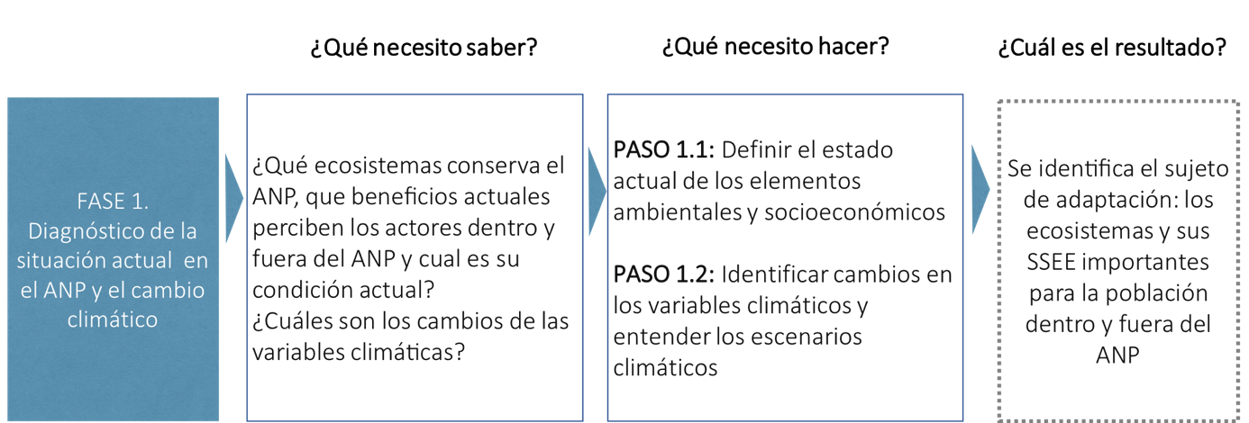

PASO 1.1 - Definir el estado actual de los elementos ambientales y socioeconómicos
Este paso busca documentar las características y el estado de los elementos ambientales (los ecosistemas, especies de flora y fauna y los SSEE), los elementos socioeconómicos (actividades económicas y usos de las comunidades) dentro y fuera de la ANP. Para esta actividad, es importante la participación de las comunidades locales para documentar los diferentes medios de vida, la importancia de los diferentes servicios de los ecosistemas y el estado de los ecosistemas que prestan estos servicios. Para este paso se necesitan las siguientes actividades:
Actividad 1: Identifique y describe los elementos ambientales. Describe las características y condición actual de los principales ecosistemas identificados en el ANP, teniendo en cuenta el tamaño, tipo y estado actual del ecosistema, especies vegetales y animales clave, de importancia para el ANP (endémicas, amenazadas, bajo presión, bajo manejo, entre otros) y en peligro de extinción. Así como es importante considerar sitios sagrados, sitios arqueológicos o plantas y animales que son valorados por su importancia espiritual por las comunidades indígenas y locales. Para esta actividad se puede utilizar la Hoja de Trabajo 1 (Anexo 1).
Preguntas orientadoras
- ¿Cuáles son los ecosistemas identificados en el ANP y cuál es su condición actual?
- ¿Cuáles son las características de estos ecosistemas? ¿Cuáles son los SSEE de estos ecosistemas?
- ¿Cuál es la importancia de estos ecosistemas (por ejemplo: genera beneficios que otro ecosistema no puede generar, es hábitat de especies que solo pueden reproducirse en ese ámbito)?

Actividad 2: Describe la importancia y condición actual de los SSEE en el ANP. Identifique los SSEE clave generados por los ecosistemas en el ANP y describe su condición actual. Elaborar el modelo conceptual del ANP donde se identifique las interacciones entre los elementos ambientales, incluyendo los principales elementos climáticos y los componentes sociales, económicos y culturales.

Preguntas orientadoras
- ¿Cuáles son los principales SSEE generados por los ecosistemas en el ANP?
- ¿Se observa un cambio (reducción, mejoramiento, sin cambio) en la provisión de los SSEE en los últimos 10 - 15 años?

Actividad 3: Define y describe los elementos socioeconómicos, considerando los principales usuarios (públicos y privados) y los diferentes usos de los SSEE del ANP.
Preguntas orientadoras
- ¿Qué usos y beneficios actuales perciben los actores del ANP y qué actividades económicas se generan en la ANP y fuera?
- ¿Qué actividades llevan a cabo los habitantes en el área/alrededor del área? (por ejemplo: actividades agrícolas, siembra y cosecha de agua, recuperación de pastos, actividades forestales)
- ¿Hay alguna diferencia en el nivel de acceso a estos recursos por parte de diferentes grupos (hombres / mujeres, jóvenes / ancianos)?
- ¿Hay actividades de especial importancia para las mujeres/ hombres/jóvenes?
- ¿Hay plantas o animales de especial importancia para las mujeres/ hombres/jóvenes?
- ¿Existen practicas ancestrales que aún se utilizan o existen y se transmiten de generación en generación?

Ejemplo de la identificación de SSEE, su importancia para la población y análisis de su estado.
Ejemplo de resumen sobre la importancia, fuentes y tendencias en los SSEE para un solo grupo de beneficios.
SSEE | Importancia de estos SSEE para un grupo de beneficios | Fuentes de los SSEE | Tendencias en la provisión de los SSEE y razones principales
Pescado de lago/rio  PROVISIONAMIENTO | Esencial, para alimentación | Cuerpos de aqua dulce | Producción decreciente durante los ultimos 10 años – precipitación irregular, sequias prolongadas, especies invasivos.
Semillas de café  PROVISIONAMIENTO | Esencial, ingreso primario | Tierras de cultivo en altitud alta | Producción decreciente en los ultimos 5 años – sequia prolongada, plagas
Recolección de madera  ROVISIONAMIENTO | Esencial, ingreso primario y recurso para cocinar | Árboles silvestres | Producción decreciente en los ultimos 5 años – lluvias intensas
Regulación de flujos de agua  REGULACIÓN | Esencial para beber y limpieza | Rios, zona ribereña | Cantidad estable pero de baja calidad – no dependen exclusivamente del agua de lluvia pero de suministro de agua
Control de la erosion  REGULACIÓN | Importante para mantener el suministro de agua y la calidad de agua, tierras de cultivo | Bosques, granjas, vegetación de tierras de cultivo | Decreciente con mayores cargas de sedimineto en los ultimos 10 años – mas lluvias torreciales, menos bosques.

PASO 1.2 - Identificar cambios en los variables climáticos y entender los escenarios climáticos
Primer paso importante para la consideración del cambio climático y la variabilidad climática en el proceso de planificación del ANP es la descripción de los cambios en los variables climáticas en los últimos 10-,15,30 años y la comprensión de los escenarios climáticos para el territorio en que está ubicado el ANP.
Actividad 1: Consulte y analice la información climática histórica relevante al territorio del ANP. Consulte y analice de forma breve la información climática histórica con referencia a las variables clave que lo caracterizan (temperaturas medias, máximas, mínimas, precipitación, duración y frecuencia de eventos extremos). Esta actividad se puede hacer a partir de información bibliográfica y datos meteorológicos de estaciones cercanas, así como de observaciones del equipo de la Jefatura del ANP o de las comunidades locales a través de herramientas participativas. Para entender el cambio climático es necesario que se analicen los cambios observados en:
- Las tendencias y proyecciones de la temperatura y precipitaciones.
- El comportamiento y cambios en el régimen de las precipitaciones.
- Los cambios en la frecuencia, intensidad y periodicidad de los eventos extremos, que tienen características excepcionales en un determinado lugar o época del año (por ejemplo, olas de frío).
- El retroceso glaciar.
- En la dinámica y estructura de las comunidades y poblaciones biológicas
- Intensificación de los eventos extremos

Actividad 2. Consulte y analice los escenarios climáticos relevante al territorio del ANP. Utilice los recursos disponibles para identificar la variabilidad climática y los escenarios de cambio climático para la ANP y, si se trata de información, no se puede considerar los escenarios a escala regional e incluso nacional. Haga una lista de los posibles cambios y variaciones de las variables (temperatura, precipitación) que son relevantes para la prospectiva territorial de la ANP.

Caja de herramientas y recursos: Tendencias históricas y escenarios de cambio climático
Recursos
Escenarios a nivel nacional: Tercera Comunicación Nacional del Perú a la Convención Marco de las Naciones Unidas sobre el Cambio Climático. MINAM, 2016. http://sinia.minam.gob.pe/documentos/tercera-comunicacion-nacional-peru-convencion-marco-las-naciones)
Escenarios a nivel regional: Escenarios de Cambio Climático con modelos regionales sobre el Altiplano Peruano (Departamento de Puno). SENAMHI, 2009. https://web2.senamhi.gob.pe/rpga/pdf/2009_vol01/art11.pdf
Escenarios a nivel de cuenca:
1) Escenarios Climáticos en la Cuenca del Río Santa para el año 2030, MINAM, 2009.http://siar.minam.gob.pe/ancash/sites/default/files/archivos/public/docs/3_escenarios_climaticos_cuenca_del_santa.pdf
2) Escenarios de cambio climático en la cuenca del río Mantaro para el Año 2100 https://www.care.org.pe/wp-content/uploads/2015/06/6-PRAA-Escenarios-de-Cambio-Climatico-Cuenca-del-Mantaro-al-2100-Junin.pdf

3) Escenarios Climáticos del Río Mayo para el año 2030 https://www.senamhi.gob.pe/usr/cmn/pdf/Resumen_Cuenca_Mayo.pdf

4) Cambio climático en las Cuencas de los Ríos Ica y Pisco: Proyecciones para el año 2030.
https://issuu.com/educ007/docs/documento_cambio_climatico

5) Herramientas para el desarrollo participativo

http://virtual.funlam.edu.co/repositorio/sites/default/files/repositorioarchivos/2010/03/80HerramientasParticipativas.359.pdf
Herramientas
- Banco Mundial (BM) creó el Portal de Conocimientos sobre el Cambio Climático (CCKP) –sdwebx.worldbank.org/climateportal/
El Banco Mundial (BM) creó el Portal de Conocimientos sobre el Cambio Climático (CCKP), proporciona una plataforma en línea para acceder a datos globales, regionales y nacionales relacionados con el cambio climático y el desarrollo.
El CCKP consiste en datos referenciados espacial y temporalmente. Los usuarios pueden evaluar las vulnerabilidades, los riesgos y las acciones relacionadas con el clima para una ubicación particular en el mundo al interpretar los datos relacionados con el clima en diferentes niveles de detalles.
El portal muestra datos, proyecciones, en temperatura y precipitación en periodos entre 20 a 30 a nivel de país, cuencas que involucran a 1 o más países, regiones globales, perfiles de agricultura para cada país, perfiles de riesgo climático por país, riesgo de desastre, glosario como principales inputs.
Análisis: al ser una plataforma que proporciona información con datos globales, regionales y por país de algunas referencias bibiográficas adecuados como el IPCC la UNFCC, la tercera comunicación y otros de agencias e instituciones internacionales se recomienda que los análisis y proyecciones de T° y pp sean tomados de forma referencial para los usuarios del manual.

FASE 2. Análisis del riesgo ante los efectos del cambio climático a

Objetivo: Tener una comprensión profunda de cómo los peligros asociados al cambio climático actuales y en el futuro afectarán los ecosistemas y sus SSEE en la ANP, y una comprensión de su vulnerabilidad al cambio climático.
Dependiendo de la disponibilidad de los recursos y tiempo, el análisis del riesgo ante los efectos del cambio climático puede tomar dos formas: (1) evaluación rápida y (2) evaluación profunda. Para los fines de este manual se utilizará una metodología para evaluación de riesgo rápida.
En base a la información primaria y secundaria, data histórica y recursos disponibles se puede optar por diferentes metodologías para hacer el análisis de riesgo. Se puede hacer con un proceso rápido, simple y cualitativo cuando la ANP cuenta con poca información y recursos. Alternativamente se puede utilizar una metodología más compleja y a largo plazo. Este manual sirve como guía para realizar un método de análisis de riesgo simple en base a preguntas clave determinar el posible impacto del peligro en los ecosistemas y la población.
Para la documentación de los resultados de Fase 2 se puede utilizar Hoja de Trabajo 2 en el Anexo 1.

Resultado esperado: Al final de esta fase se identifican los potenciales daños o alteraciones a los ecosistemas y sus SSEE en el ANP, y pérdidas asociadas. Estos resultados sirven como base para la identificación de las medidas de adaptación adecuadas que pueden abordar con eficacia los peligros identificados, reducir la vulnerabilidad y la exposición de los ecosistemas y a su vez a la población.
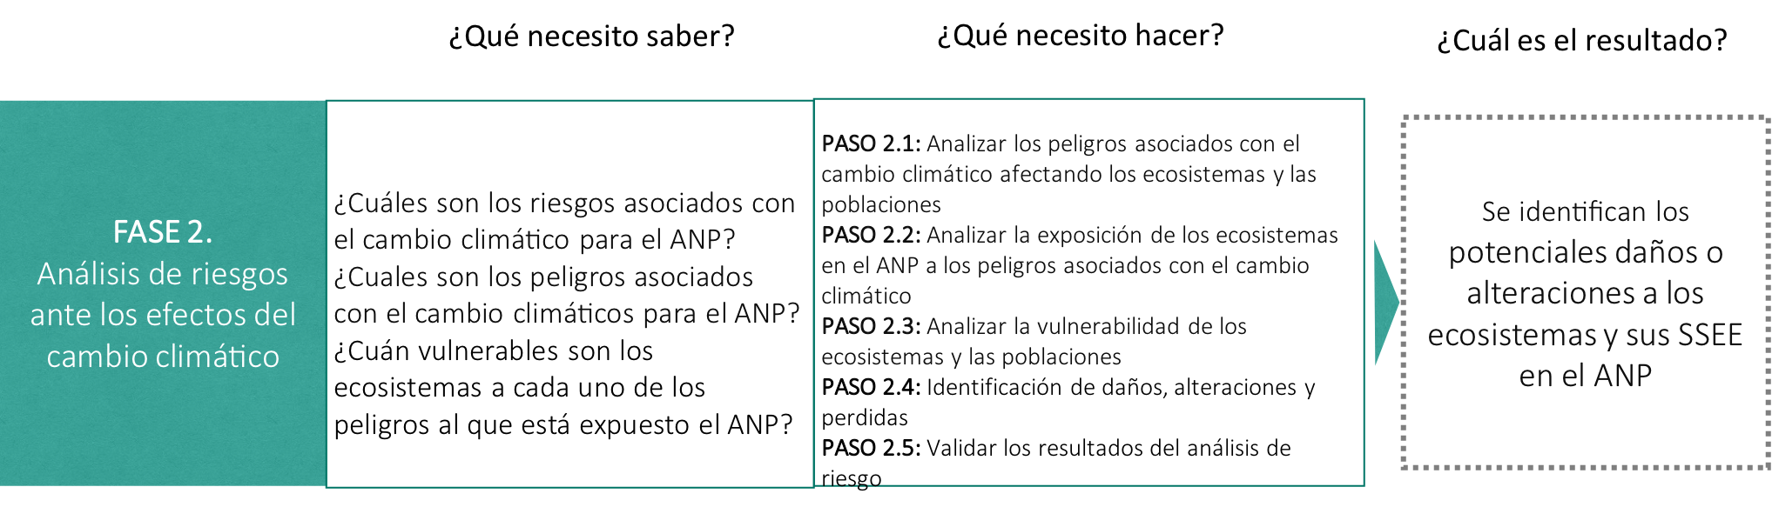

Definición: ¿Qué es el riesgo ante los efectos del cambio climático en los ANP y como analizarlo?
Cuando se trata de entender el riesgo se debe conocer tres factores que lo explican: los peligros, la exposición y la vulnerabilidad (que depende de la fragilidad o sensibilidad y de la resiliencia o capacidad adaptativa).
El análisis del riesgo forma parte de la gestión del riesgo ante los efectos del cambio climático; se requiere conocer el riesgo y sus factores para gestionarlo. Es una metodología que permitirá el análisis causal del riesgo sobre el cual se pretende intervenir, con el propósito de conocer los factores que lo generan (peligros, exposición, fragilidad y resiliencia) así como sus efectos o los potenciales daños y pérdidas asociados con la interrupción o alteraciones en el funcionamiento del sujeto cuyo riesgo se gestionará.
Para realizar el análisis del riesgo ante los efectos del cambio climático, facilitará identificar el ámbito donde se evidencian problemas de degradación en el ANP, o disponer de información sobre escenarios climáticos que indiquen problemas futuros en el funcionamiento de los ecosistemas. El proceso para el análisis del riesgo se presenta en la Figura abajo el cual se enfoca en los factores del riesgo.
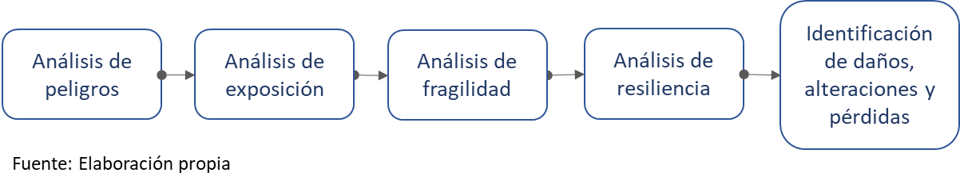
Fuente: Integración del enfoque de adaptación basada en ecosistemas (AbE) en la planificación de Áreas Naturales Protegidas de Perú - Marco Conceptual.

PASO 2.1 – Analizar los peligros asociados con el cambio climático afectando los ecosistemas y las poblaciones
En este paso se tienen que analizar los peligros asociados con el cambio climático en el ANP. El análisis de peligros comprende la identificación de los fenómenos naturales, socio-naturales, tendencias o perturbaciones asociadas con el cambio climático que, por sus características, tienen el potencial o probabilidad de causar daños a un ANP (o parte de este o un ecosistema de este) o alterar severamente su funcionamiento (degradación, disminución de su capacidad de provisión de SSEE, entre otros). Para el análisis de peligros asociados al cambio climático se debe tener como referencia las cadenas de efectos.
Definición: ¿Qué son los peligros asociados con el cambio climático en los ANP y como analizarlos?
Peligro es un fenómeno físico, tendencia o perturbación peligrosa climática, con probabilidad o potencial de ocurrir en lugar específico con determinadas características, que tiene la capacidad de causar daños en las ANP y sus ecosistemas, o alterar severamente el funcionamiento de estas, generando la disminución de los servicios ecosistémicos
Dos elementos del concepto son importantes para identificar un peligro: 1) probabilidad o potencial de que ocurra el evento en un lugar específico, que está en función a las características físicas propias de un territorio, entre estas el clima, y 2) potencial de causar daños o alterar el funcionamiento, que depende de la ubicación de las ANP y sus ecosistemas en el área de impacto de un evento determinado.
Por ejemplo, en el ámbito del Parque Nacional Huascarán, debido al calentamiento global se observa un proceso de desglaciación que puede provocar avalanchas, las cuales pueden causar daños en el territorio por donde recorrerán los flujos, afectando, entre otros, a los ecosistemas, especies; en consecuencia el evento avalanchas se considerará un peligro en dicho ámbito.
Fuente: Integración del enfoque de adaptación basada en ecosistemas (AbE) en la planificación de Áreas Naturales Protegidas de Perú - Marco Conceptual.

Actividad 1: Identifique los peligros asociados con el cambio climático en el ANP. Define cuales son las variables climáticas (temperatura, precipitación) que manifiestan en peligros (por ej. inundación, sequia, incendio, olas de calor, huaicos) que pueden afectar un determinado ámbito del ANP, así como sus principales características. los peligros asociados al cambio climático se pueden referir por ejemplo a "intensificación de la precipitación durante la temporada de lluvias", “muy poca precipitación durante la temporada seca”, “incremento en los promedios de temperatura”. En base a fuentes de información secundarias, complementada con fuentes primarias, se identificarán los peligros considerando: (a) La intensidad o magnitud del evento y (b) La frecuencia de ocurrencia de los peligros; para ello se puede utilizar la información de antecedentes registrados en el ANP. En base a estos dos criterios priorice uno o dos peligros que tienen mayor intensidad y frecuencia. Estos peligros priorizados serán la base para los siguientes análisis.

Preguntas orientadoras
- ¿Qué peligros relacionados con el clima representan un mayor riesgo para los ecosistemas y la población dentro y fuera del ANP?
- ¿Qué tan intensos son estos peligros?
- ¿Con qué frecuencia ocurren estos peligros (por ej. cada año, 3 veces al mes)?
- ¿Qué factores del entorno incrementan el daño por la manifestación del peligro? Pendiente, tipo de suelo, entre otras.

Actividad 2: Define el área del impacto del peligro y su temporalidad. Indica en un mapa del ANP, las zonas con mayor incidencia o recurrencia de los peligros con mayor impacto potencial y probable a los ecosistemas y sus bienes y servicios.

Preguntas orientadoras
- ¿En qué áreas del ANP ocurren los peligros identificados con mayor incidencia y mayor impacto potencial?
- ¿Cuándo ocurren los peligros identificados (por ej. en la temporada de lluvias o seca)?

Ejemplo de identificación de peligros asociados con el cambio climático en un ANP
Los cambios en la variabilidad climática influirán tanto en las variaciones en la temperatura, como en el ciclo o régimen de lluvias. Los efectos que se esperan son una mayor intensidad y ampliación del área de impacto de los peligros hidrometereológicos, así como generar como consecuencia movimientos de masa y erosión de suelos. Estos peligros pueden causar daños en los ecosistemas o alterar su funcionamiento.
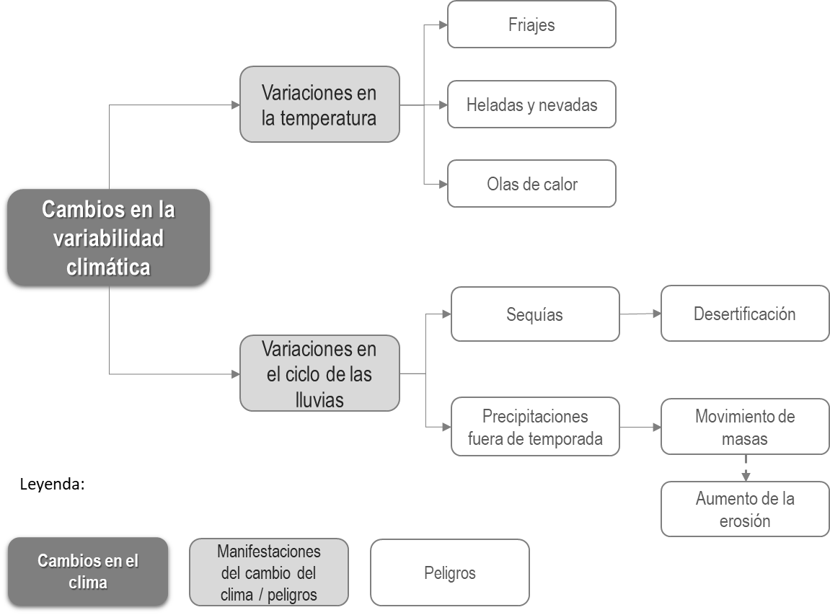
Fuente: Adaptación de MINAM 2016

Figura 6. Ejemplo de cadena de efectos del cambio climático en la variabilidad climática

PASO 2.2 Analizar la exposición de los ecosistemas en el ANP a los peligros asociados con el cambio climático
El análisis de exposición consiste en determinar si el ANP, o un ámbito determinado de este o ecosistema están ubicados en el área potencial y probable de impacto de los peligros identificados (los que incluyen los efectos del cambio climático).

Definición: ¿Qué es la exposición al cambio climático en los ANP y como analizarla?
La exposición debe entenderse como la localización de las ANP o los ecosistemas existentes en estas, en el área de impacto de peligros.
Para entender el concepto de exposición es necesario conocer el área de impacto de un determinado peligro, que viene a ser el área o ámbito territorial donde se manifiesta físicamente el peligro, que dependerá de las características de este.
Por ejemplo, si se trata de inundaciones fluviales (río o quebrada), el área de impacto dependerá del tirante del río, de la topografía de los terrenos, así como de la intensidad de las lluvias. De manera similar, el área de impacto de flujos de lodos (huaicos) dependerá de la pendiente de los terrenos por donde se desplazarán, del grado de erosión de los suelos y de la intensidad de las lluvias.

Fuente: Integración del enfoque de adaptación basada en ecosistemas (AbE) en la planificación de Áreas Naturales Protegidas de Perú - Marco Conceptual.

Actividad 1: Define el nivel de exposición de los ecosistemas a los peligros priorizados.
El área de impacto de las inundaciones de un río ha sido delimitada en base a antecedentes de inundaciones anteriores relacionados con los caudales promedio y los máximos históricos, así como información sobre la topografía del área. Se establece así el área de inundación frecuente y el límite de inundación con caudales generados por precipitaciones de máxima intensidad. Conocido el área de impacto y las variables climáticas se podrá definir si el elemento en análisis está expuesto o no.
Preguntas orientadoras
- ¿Está el ecosistema ubicado en un área que podrían verse afectada por los efectos del cambio climático?
- ¿Qué tal expuesto es el ANP al peligro asociado al cambio climático?

Tabla 2. Resumen del análisis de exposición del ecosistema a los peligros asociados con el cambio climático

Ejemplo de análisis de exposición de los ecosistemas a los peligros asociados con el cambio climático en un ANP
Ecosistema: Bosques de montaña
Peligro identificado para la ANP: Lluvias intensas con tendencia creciente de eventos de lluvia intensa
Área expuesta en el ANP: La experiencia de lluvias intensas en el pasado muestra que los bosques ubicados en la ladera sur y en el amplio fondo plano del valle principal se vean mas afectadas que otros ares en la ANP. Esto se atribuye al crecimiento más lento y los sistemas radiculares más profundos de los árboles que deben enfrentar las condiciones más secas de esas laderas.

SSEE | Nivel de exposición de los ecosistemas que proveer el SSEE en un contexto de cambio climático
 | Alto | Medio | Bajo
Madera obtenida de árboles silvestres del bosque | Los bosques ubicados en la ladera sur y en el fondo plano del valle principal son mas expuestos a los impactos de las lluvias intensas y serían mas afectadas que otros ares en la ANP.

PASO 2.3 - Analizar la vulnerabilidad de los ecosistemas y las poblaciones
Este paso busca identificar los objetos y sujetos de adaptación (ecosistemas y comunidades) que son susceptibles de verse afectados por el cambio climático. La vulnerabilidad de un ecosistema o una comunidad se determina por dos factores: fragilidad o sensibilidad y resiliencia o capacidad adaptativa.

Definición: ¿Qué es la vulnerabilidad de los ecosistemas al cambio climático y en qué consiste?
Vulnerabilidad al cambio climático es la propensión o predisposición de un ecosistema a ser afectado negativamente por los peligros asociados al cambio climático. En un ANP, la vulnerabilidad se asocia con un ecosistema expuesto a un determinado peligro y se genera: 1) por la existencia de factores que propician que el ecosistema sea susceptible a ser dañado, se altere su funcionamiento o sea sensible a alguna de las manifestaciones del cambio climático; y, 2) la capacidad que tenga el ecosistema para enfrentar el impacto del peligro y recuperar su funcionalidad. La vulnerabilidad se explica por dos factores: 1) la fragilidad o sensibilidad, y 2) la resiliencia o capacidad adaptativa.
Fragilidad o sensibilidad se debe entender como la incapacidad de los ecosistemas o especies ubicadas en las ANP, de resistir el impacto de un peligro específico, que se explica por sus condiciones intrínsecas como las características físicas, biológicas, bioquímicas y naturales.
Resiliencia o capacidad adaptativa de los sistemas sociales, económicos y ambientales de afrontar un suceso, tendencia o perturbación peligrosa, respondiendo o reorganizándose de modo que mantengan su estructura, identidad y funciones esenciales, y conservando al mismo tiempo su capacidad de adaptación, aprendizaje y transformación. La capacidad adaptativa se entiende como la capacidad de un sistema para ajustarse al cambio climático, incluyendo la variabilidad climática y los cambios de eventos extremos, para aminorar los daños potenciales, aprovechar las oportunidades o enfrentar las consecuencias.
Fuente: Integración del enfoque de adaptación basada en ecosistemas (AbE) en la planificación de Áreas Naturales Protegidas de Perú - Marco Conceptual.

Actividad 1: Evalúa el grado de la fragilidad o sensibilidad de los ecosistemas. Evalúa las características de los factores de producción de los ecosistemas del ANP y su sensibilidad frente a los peligros asociados al cambio climático. El conocimiento de las características físicas y biológicas de los elementos señalados apoyarán en la definición del grado potencial de afectación y por tanto del nivel de sensibilidad. Conocer la historia de la degradación o perturbación (por ejemplo, impactos derivados de altas densidades de ganado, sobrexplotación, contaminación o incendios inducidos por humanos, como sería una reducida cobertura vegetal o la ausencia de especies sensibles) de un ecosistema es importante para identificar si el ecosistema es mas sensible o frágil frente diversos impactos del cambio climático. La fragilidad o sensibilidad de la población se puede definir a través de diferentes atributos, pero la dependencia de SSEE que podrían verse impactados por el cambio climático es el factor más relevante para los tipos de impactos considerados en este documento. Los factores determinantes de la sensibilidad pueden identificarse mediante una reflexión sobre quienes fueron afectados por eventos climáticos anteriores y por qué algunos grupos se vieron afectados más que otros.
Por ejemplo, en un pajonal andino en el que se puede presentar sequías prolongadas, la vulnerabilidad se referirá la capacidad de la cobertura vegetal para resistir a la falta de agua, así como de recuperarse de los daños que se haya ocasionado la sequía. Se precisa que la vulnerabilidad en el ecosistema puede referirse a sus factores de producción (suelos, agua, cobertura vegetal, entre otros) o a las especies que tienen como hábitat el ecosistema.
Definición: ¿Cuáles son los atributos ecológicos que aumentan la fragilidad o sensibilidad de los ecosistemas al cambio climático?
Las condiciones de desventaja o debilidad están asociadas con las características internas o propias de la infraestructura natural; se trataría de la capacidad de los ecosistemas o especies de resistir los cambios graduales y progresivos en la temperatura y las precipitaciones y otras manifestaciones del cambio climático, como los eventos extremos intensificados e inclusive a otros peligros que pueden surgir como las plagas y enfermedades que pueden afectar a las especies.
Fuente: Integración del enfoque de adaptación basada en ecosistemas (AbE) en la planificación de Áreas Naturales Protegidas de Perú - Marco Conceptual.

Definición: ¿Cuáles son los atributos sociales que aumentan la fragilidad o sensibilidad de las poblaciones al cambio climático?
Dependiendo del tipo de impactos climáticos que se consideren, la fragilidad o sensibilidad de una población al cambio climático dependerá́ de un amplio espectro de factores, que incluyen: infraestructura (por ejemplo, proporción de la población con acceso a servicios de saneamiento y fuentes de agua limpia); condiciones de la vivienda (por ejemplo, proporción de la población que habita viviendas semisólidas o frágiles, o porcentaje de los activos de negocios en llanuras aluviales); nutrición (por ejemplo, proporción de la población que presenta desnutrición); pobreza; distribución de bienes y dependencia a los SSEE.
Fuente: Munroe et al. 2015

Preguntas orientadoras
- ¿Cuál es el estado del ecosistema que provee los SSEE?
- ¿Cuanto sensible (frágil) es el ecosistema/la comunidad a los peligros identificados?

Ejemplo de evaluación de fragilidad o sensibilidad de los ecosistemas frente a los peligros asociados con el cambio climático en un ANP
Peligro climático identificado para la ANP: Lluvias intensas
SSEE | Grado de fragilidad o sensibilidad del ecosistema que proveer el SSEE en un contexto de cambio climático
 | Alto | Medio | Bajo
Madera obtenida de árboles silvestres del bosque | Los bosques cerca de los asentamientos y en las laderas son degradados y se observa erosión del suelo por la recolección de leña.

Actividad 2: Evalúa la resiliencia o capacidad adaptativa de los ecosistemas y las poblaciones. El grado en que el funcionamiento de los ecosistemas se verá afectado por la variabilidad y cambio climático depende no solo de la exposición sino también de la resiliencia del ecosistema a cambios en esos parámetros. La resiliencia de un ecosistema a algún tipo especifico de cambio puede estar determinada por características inherentes del sistema, así́ como por su condición o nivel de degradación actual. Por ejemplo, en un bosque donde las especies arbóreas tienen poca capacidad para resistir la falta de agua ocasionada por sequías prolongadas se producen incendios forestales. En este bosque, se han instalado barreras cortafuegos y se ha organizado y equipado a la población para conformar una brigada de respuesta inmediata; estas medidas de adaptación permitirán reducir la propagación del incendio y por tanto minimizar los daños y pérdidas asociadas a este. Por otra parte, se dispone de recursos financieros para la ejecución de inversiones en la recuperación del área afectada por el incendio. En el caso se puede concluir que existen capacidades suficientes para la respuesta y la recuperación. Diferente situación se presentará si no dispone de las medidas señaladas.
Definición: ¿Cuáles son los atributos ecológicos que aumentan la resiliencia de los ecosistemas al cambio climático?
De forma específica y asociada al funcionamiento de las ANP, la resiliencia puede entenderse como la capacidad de los factores de producción de los ecosistemas (suelos, agua, cobertura vegetal, entre otros) o especies (flora, fauna), para absorber el impacto de un peligro, recuperarse de los daños ocasionados o adaptarse a los cambios graduales del clima, manteniendo sus funciones esenciales. Entre los principales atributos (existen otros también) son:
Nivel de conectividad - la conectividad mejora la capacidad de autoorganización y recuperación de los ecosistemas en múltiples escalas, incluidas las interacciones entre especies a escala comunitaria y de población y la conectividad de los tipos de hábitat y los ecosistemas en todo el espacio y el tiempo. Por ej.: La conectividad de varios tipos de hábitats saludables ayuda a mantener especies que utilizan una variedad de hábitats para alimentarse, reproducirse, descansar, criar, refugiarse y migrar. En los sistemas fluviales, la conectividad ecológica es importante para mantener la variabilidad natural y apoyar la productividad. Por ejemplo, la zona de amortiguamiento sirve como zona de conectividad ente el área protegida y otras áreas a nivel regional, municipal y privada.

Nivel de biodiversidad - Los niveles bajos o reducidos de diversidad de especies, genética, estructural y funcional en el ecosistema pueden contribuir a una menor resiliencia al cambio climático. En particular, la diversidad puede ser un predictor útil de la capacidad de un ecosistema para recuperarse de una perturbación (uno de los componentes de la resiliencia). Note que algunos tipos de ecosistemas son, de manera natural, más diversos que otros, así́ que solo deben hacerse comparaciones entre ecosistemas del mismo tipo.

Diversidad funcional – La variación de características biológicas en el espacio funcional ocupado por una unidad ecológica, siendo esta una escala donde se puede calcular la diversidad funcional, desde un organismo hasta una metacomunidad, región geográfica o continente

Fuente: Britta L. Timpane-Padgham et al. 2017; Carmona et al. 2016.

Fuente: CENEPRED, Banco de Preguntas MINAM

Preguntas orientadoras
- ¿Se considera que el ecosistema es diverso?
- ¿El tiempo para la regeneración de los ecosistemas es corto o rápido?
- ¿Se considera que el ecosistema tiene alta diversidad funcional?
- ¿Cuáles son los elementos o capacidades que hacen que una población o ecosistema puedan absorber y responder a los efectos del CC?

Preguntas orientadoras
- ¿Está el ecosistema fragmentado y a qué nivel? Entre las causas de la fragmentación se encuentran los peligros asociados al cambio climático ¿cuáles?
- ¿Cuál es el nivel de biodiversidad en el ecosistema?

Ejemplo de análisis de resiliencia o capacidad adaptativa de los ecosistemas asociados con el cambio climático en un ANP
SSEE: Madera obtenida de árboles silvestres del bosque
Peligro climático identificado para la ANP: Lluvias intensas
Nivel de conectividad: La tala selectiva ha evitado la fragmentación. Contribuye a grado alto de resiliencia en toda el área.
Nivel de biodiversidad: Los bosques en la mayor parte del área muestran niveles naturales de diversidad, pero algunas áreas muestran un estrato degradado debido a la tala selectiva de las especies más valiosas. Los bosques más diversos tienen mayores niveles de productividad y todavía pueden contener las especies objetivo. Contribuye al grado alto de resiliencia para la mayor parte del área, pero medio cerca de los asentamientos.

SSEE | Grado de resiliencia o capacidad adaptativa del ecosistema para proveer el SSEE ante los efectos del cambio climático
 | Alto | Medio | Bajo
Madera obtenida de árboles silvestres del bosque |  | El nivel de conectividad del bosque es bueno y la tala selectiva ha evitado la fragmentación, sin embargo, se nota un  estado degradado con baja biodiversidad debido a la tala selectiva de las especies más valiosas cerca de los asentamientos.

Ejemplo de análisis del nivel de vulnerabilidad de los ecosistemas ante los efectos del cambio climático en un ANP
Para ayudar a realizar el análisis del grado de vulnerabilidad, a continuación, se presenta una tabla de referencia de cómo pueden combinarse las calificaciones de fragilidad y resiliencia. Para cada servicio ecosistémico se utilizan los resultados de las actividades 1 y 2 de Paso 2.3 para estimar la vulnerabilidad actual a los peligros asociados con el cambio climático identificados en Paso 2.1
Grado de fragilidad o sensibilidad de la provisión de los SSEE importantes a los peligros asociados con el cambio climático | Grado de resiliencia o capacidad adaptativa  de la provisión de los SSEE importantes a los peligros asociados con el cambio climático | Nivel de vulnerabilidad (combinación entre fragilidad y resiliencia)  de la provisión de los SSEE importantes a los peligros asociados con el cambio climático
Alta | Baja | Alta
Media | Baja | Alta
Baja | Baja | Media
Alta | Media | Media
Media | Media | Media
Baja | Media | Baja
Alta | Alta | Baja
Media | Alta | Baja
Baja | Alta | Baja
(Fuente: Adaptado de Monroe, et al. 2015)
Por ejemplo:
SSEE: Madera obtenida de árboles silvestres del bosque
Peligro climático identificado para la ANP: Lluvias intensas
Grado de resiliencia o capacidad adaptativa: Medio
Grado de fragilidad o sensibilidad: Alto
Nivel de vulnerabilidad del ecosistema que provee el SSEE: Medio

PASO 2.4 Identificación de impactos climáticos (daños, alteraciones y pérdidas)
Actividad 1: Identifique los posibles impactos potenciales del cambio climático asociados a los peligros identificados que afectan los ecosistemas. Discute y describe en forma breve las evidencias actuales del impacto del cambio climático en la ANP. Estos cambios pueden incluir, por ejemplo: cambios en fenología, en área de distribución de especies, regeneración, floración de plantas, actividades productivas de las poblaciones, incremento de lagunas por desglaciación de los nevados, entre otros. La información se recopilará a partir de conocimientos de expertos y las comunidades locales. Identificar los peligros climáticos a los que se asocia los ecosistemas, especies, entre otros). La identificación de los impactos puede basarse en la información recopilada en Fase 1 (Paso 1.1 y 1.2) sobre la línea de base y las condiciones actuales de los ecosistemas y la población.
Definición: ¿Qué son los impactos asociados a los peligros identificados que afectan los ecosistemas?
Los impactos pueden ser directos en los ecosistemas e indirectos en los servicios ecosistémicos y los usuarios de estos servicios (población, unidades productoras de bienes y servicios que usan los recursos provistos por el ANP). En el análisis se considerarán los peligros previamente identificados; si impactan súbitamente (inundación, lluvias intensas, deslizamiento) se determinarán los daños totales o parciales que podrían generar en el ANP (o un ámbito o ecosistema determinado de este); si se manifiestan o impactan gradualmente se identificarán las perturbaciones que se pueden dar en el funcionamiento de los ecosistemas.
Fuente: Integración del enfoque de adaptación basada en ecosistemas (AbE) en la planificación de Áreas Naturales Protegidas de Perú - Marco Conceptual.

Preguntas orientadoras
- ¿Cuáles son los principales daños y pérdidas en el objeto de conservación o sujeto bajo análisis (los ecosistemas, especies, entre otros) por el impacto de los peligros asociados al cambio climático? (considera los SSEE identificados en PASO 1.1)
- ¿Se cuenta con una línea base de estos efectos sobre los objetos (elementos) de conservación
- ¿Cómo estas alteraciones climáticas adversas afectan los servicios ecosistémicos generados por el ANP? (considera como ejemplo los servicios ecosistémicos identificados en PASO 1.1)
- ¿Cómo estas alteraciones o cambios identificados en los servicios ecosistémicos debido a los peligros asociados al cambio climático afectan las actividades económicas y las poblaciones en el ANP y su alrededor?

Ejemplo de identificación de daños, alteraciones y pérdidas
El ejemplo presenta cómo definir y analizar los daños, alteraciones y pérdidas de bosques por degradación del bosque (asociado al peligro climático de incendio forestal), considerando tanto los daños y alteraciones directas como las indirectas.
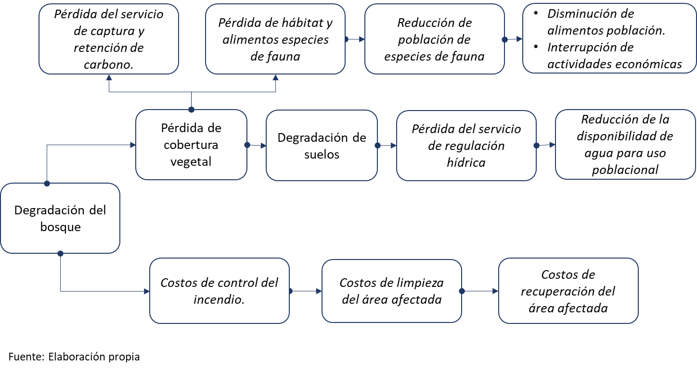

Fuente: Integración del enfoque de adaptación basada en ecosistemas (AbE) en la planificación de Áreas Naturales Protegidas de Perú - Marco Conceptual.

Figura 7. Identificación de daños, alteraciones y pérdidas.

Ejemplo de análisis de los impactos asociados con peligros climáticos para un SSEE
Para ayudar a realizar el análisis del impacto asociado con el cambio climático, a continuación, se presenta una tabla de referencia de cómo pueden combinarse la exposición y la vulnerabilidad climática de la provisión de un SSEE y la importancia del SSEE, para evaluar el impacto potencial sobre la población objetivo. Para cada servicio ecosistémico se utilizan los resultados de las actividades de los Pasos 2.1, 2.2 y 2.3 para estimar los impactos climáticos.
Exposición – si el SSEE está expuesto, al peligro identificado | Grado de vulnerabilidad de la provisión del SSEE | Importancia del SSEE para la población objetivo | Impacto potencial asociado con el cambio climático en el SSEE sobre la población objetivo
Alta | Alta | Esencial | Alto
Alta | Media | Esencial | Alto
Media | Baja | Esencial | Medio
Alta | Alta | Importante | Alto
Alta | Media | Importante | Alto
Media | Baja | Importante | Medio
Baja | Alta | Poco Importante | Medio
Baja | Media | Poco Importante | Baja
Baja | Baja | Poco Importante | Baja
(Fuente: Adaptado de Monroe, et al. 2015)
Por ejemplo:
SSEE: Madera obtenida de árboles silvestres del bosque
Peligro climático identificado para la ANP: Lluvias intensas
Grado de exposición: Alto (Tendencia creciente de eventos de lluvia intensa; área expuesta grande)
Nivel de vulnerabilidad del ecosistema que provee el SSEE: Medio
Importancia del SSEE para la población objetivo: Importante
Impacto potencial: Alto

PASO 2.5 – Validar los resultados del análisis de riesgo
Este paso tiene como objetivo presentar los resultados del análisis de vulnerabilidad a un proceso de validación con las partes interesadas. Este proceso permite que el desarrollo de la visión de 20 años del ANP sea compartida. Este paso es fundamental para abordar cuestiones de priorización de problemas que deben abordarse en la planificación de la adaptación en las ANP.
Actividad 1: Organizar y facilitar talleres de validación. La actividad se desarrolla a través de talleres y/o grupos focales para validar los resultados, contribuir con información local y emprender una primera identificación de las prioridades para la acción futura. Es importante considerar y facilitar la participación de las mujeres, niñas y ancianos en los talleres, porque ellas tienen diferentes necesidades de adaptación y capacidades que los hombres.
Caja de herramientas y recursos: Análisis de vulnerabilidad y riesgos
- Análisis de Vulnerabilidad de las Áreas Naturales Protegidas frente al Cambio Climático. Documento de Trabajo 12. SERNANP, 2014. (http://old.sernanp.gob.pe/sernanp/archivos/biblioteca/guias_manuales/Vulnerabilidad_SINANPE.pdf)
- El Libro de la Vulnerabilidad: Concepto y lineamientos para la evaluación estandarizada de la vulnerabilidad. GIZ, 2017. (https://www.adaptationcommunity.net/?wpfb_dl=269)
- Mareas cambiantes: Metodología para la Planificación de Adaptación Climática en Áreas Marinas y Costeras Protegidas (CAMPA). WWF, 2016. (http://wwf.panda.org/our_work/biodiversity/protected_areas/naturalsolutions/campa/)
- Evaluación de Riesgo Climático para la Adaptación basada en Ecosistemas:Guía para planificadores y practicantes. GIZ, 2019. ( https://www.international-climate-initiative.com/fileadmin/Dokumente/2019/20190711_GIZ_Pub_ClimateRiskAssessment_engpdf)
- Análisis de vulnerabilidad y riesgo climático del bioma amazónico y sus áreas protegidas. WWF, 2016 (https://d2ouvy59p0dg6k.cloudfront.net/downloads/analisis_de_vulnerabilidad_y_riesgo_climatico_del_bioma_amazonico_y_sus_areas_protegidas.pdf)
- Evaluación de riesgos y adaptación al cambio climático y a la degradación del medio ambiente. CEDRA, 2009 (https://www.preventionweb.net/files/11964_12150CEDRASweb1.pdf)

FASE 3. Identificación y priorización de las medidas de adaptación al cambio climático

Objetivo: Identificar si hay la necesidad de considerar medidas de adaptación y en particular considerar si el enfoque AbE sea adecuado. Una vez que se determine que la AbE podría ser un enfoque efectivo para la adaptación en el ANP, definir una gama de medidas para abordar los peligros asociados con el cambio climático identificados en FASE 2. Identificar los criterios de evaluación para evaluar la viabilidad de las medidas AbE.

Las medidas de adaptación deben ser identificadas o formuladas a partir del análisisdel riesgo por el incremento de los peligros asociados al cambio climático, exposición y vulnerabilidad en el ecosistema, población, infraestructura, activos económicos y sociales, entre otros sujetos bajo análisis.

Insumos: Los insumos necesarios para esa fase incluyen: (1) mapa de referencia del ámbito donde existe el peligro y se requiere realizar una intervención de adaptación; (2) resultados del análisis de riesgo; (3) conocimiento de los principales grupos interesados; (4) documentación que registra conocimientos tradicionales y (5) plan Maestro del ANP.

Para la documentación de los resultados de Fase 3 se puede utilizar Hoja de Trabajo 3 en el Anexo I.

Resultado esperado: Al final de esta fase se identifican las medidas de AbE para reducir los daños o alteraciones en los ecosistemas y sus SSEE y mejorar la resiliencia de la población dentro y fuera de la ANP.
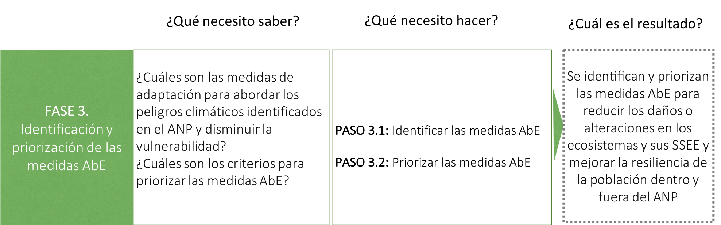

PASO 3.1 – Identificar las medidas AbE
Este paso tiene como objetivo definir qué medidas de adaptación se requieren para abordar los peligros asociados al cambio climático identificados y disminuir sus impactos en los ecosistemas y las poblaciones dentro y fuera del ANP. Es importante que los impactos derivados del cambio climático detectados en el análisis del riesgo climático (Fase 2) se haga de la forma más clara posible. Las cadenas de impacto (Fase 2) pueden proporcionar puntos de entrada y primeras guías para la identificación de medidas de adaptación. Por ejemplo: Conservación de la masa forestal para que mantenga su función de protección hidrológica y disminuye los impactos posibles de una sequia.
Actividad 1: Definir la necesidad para medidas de adaptación en la ANP. Basándose en los resultados del análisis de riesgos, determine si la ANP está bajo riesgo frente a los efectos del cambio climático y si requiere medidas de adaptación. Como resultado de esta actividad, quedará claro si las medidas de adaptación son necesarias en la ANP.
Preguntas orientadoras

Para determinar si se requiere una medida de adaptación en el ANP, es importante tener en cuenta los siguientes criterios en el momento de decisión:
- ¿Existe un riesgo asociado al cambio climático para los ecosistemas en el ANP?
- ¿La intervención con una medida AbE de un ecosistema un ecosistema puede jugar un papel significativo en la reducción de este riesgo del sujeto bajo análisis frente a un peligro?
- ¿Qué categoría de conservación es la ANP? (Para las categorías de conservación I - II - III, las medidas de adaptación más apropiados serían para salvaguardar los ecosistemas y las especies, para las categorías de conservación IV – V, las medidas AbE son más apropiados porque existe mayor presencia de actividades económicas y poblaciones).

Para mayor información: UICN - Categorías de manejo de áreas protegidas

Actividad 2: Identifique las medidas de adaptación con enfoque AbE. Una vez que se ha confirmado que el ANP requiere medidas de adaptación para reducir el riesgo climático, un primer paso de esta actividad será revisar y analizar los resultados del análisis del riesgo para identificar medidas de adaptación y especialmente de AbE adecuadas a mediano y largo plazo. Al identificar las medidas de AbE es importante asegurar la clara articulación entre los peligros asociados al cambio climático y la medida va a reducir ese riesgo.

Preguntas orientadoras

- ¿Qué riesgo climático se pretende reducir con las medidas de adaptación?
- ¿Cómo exactamente la medida AbE pretende disminuir el riesgo frente a los peligros identificado?
- ¿Cuáles son los beneficios sociales, económicos, ambientales como resultado de la medida?
- ¿Qué actores deberían participar y cuál sería su rol?
- ¿Cuál es el número aproximado de los beneficiarios de la implementación de la medida de adaptación?

Ejemplos de medidas AbE en función del riesgo generado por determinado tipo de peligros.

Riesgo por peligro asociado con el clima | Ecosistema | Medida AbE | Resultado
Sequía  La erosión del suelo  Lluvia errática | Montañas y bosques | Manejo sostenible de humedales de montaña  Restauración de bosques y pastos. | Mejora de la regulación del agua.  Prevención de la erosión Capacidad de almacenamiento de agua mejorada.
Tormentas marejadas ciclones  Aumento del nivel del mar Salinización Aumento de la temperatura. | Marino - costera | Restauración de manglares y protección costera.  Realineación costera  Pesca sostenible y rehabilitación de manglares.  Restauración de arrecifes de coral | Reducción del riesgo de tormentas y ciclones.  Reducción del riesgo de inundación Mejora de la calidad del agua Adaptación a temperaturas más altas
Inundaciones erráticas  Sequía | Humedales | Conservación de humedales.  Restauración de cuencas  Gobernanza de aguas transfronterizas y restauración de ecosistemas | Capacidad de almacenamiento de agua mejorada.  Reducción del riesgo de inundación. Mejoramiento del suministro de agua.

Tabla 3. Ejemplos de medidas AbE

Actividad 3: Define el alcance geográfico de las medidas AbE. Se debe definir si el proceso se va a limitar al área natural protegida y su entorno inmediato o si existen sistemas ecológicos o sociales vinculados (por ejemplo, zonas de amortiguamiento) que deben ser incluidos. Es importante de tener claridad dónde implementar las medidas AbE y para eso se necesita información espacial sobre las áreas de alto riesgo.
Preguntas orientadoras
- ¿Cuál es el alcance geográfico de cada medida AbE identificada?
- ¿Dónde se implementarán las actividades de la medida (define y describe localización)?

Ejemplos de factores que influencian el alcance geográfico de la AbE:
- Toda el área protegida, la zonificación del ANP, las cuencas hidrográficas, entre otros;
- Ecosistemas o hábitats cercanos o conectados que no están incluidos en los límites del área protegida;
- Comunidades humanas dentro del área natural protegida que dependen de los servicios ecosistémicos de la misma;
- Comunidades humanas cerca del área protegida que dependen de los servicios ecosistémicos de la misma .

PASO 3.2 - Priorizar las medidas AbE
Una vez que se haya identificado una lista de posibles medidas de AbE, cada opción debe evaluarse a través de un proceso participativo con las partes interesadas incluyendo a las comunidades, que tenga en cuenta las ventajas y desventajas. Este paso busca evaluar y priorizar las medidas AbE identificadas en la actividad anterior. Para priorizar entre las medidas AbE se pueden utilizar dos metodologías principales. Existen diferentes metodologías para la evaluación y priorización de medidas de adaptación, incluso AbE pero las dos más utilizadas son: a) Análisis Multi-Criterio y b) Análisis Costo-Beneficio. Las dos metodologías se diferencian por su complejidad, tipo de análisis que se hace (cualitativo o cuantitativo) y por los recursos y insumos requeridos para poder utilizarlos. La Tabla 3 describe las diferencias entre las dos metodologías, sus fortalezas y debilidades.
Definición: ¿Cómo se priorizan las medidas AbE?
Análisis Multi-Criterio - el análisis se hace en base a información cualitativa que permite clasificar una gama de opciones de AbE según criterios preseleccionados. Permite que la priorización se realice con una cantidad limitada de información cuantitativa. Se deben definir criterios de selección con la participación de todas las partes interesadas participando en el proceso de planificación para AbE en la ANP.
Análisis Costo-Beneficio – el análisis se hace en base a información cuantitativa para estimar y comparar todos los costos y beneficios de una medida AbE, para proporcionar información sobre cuáles de las medidas identificadas generan mayores beneficios, directos, indirectos y externalidades positivas, asociados a la reducción de riesgos asociados con el cambio climático. Los beneficios que percibirá la población que usa los servicios ecosistemas estarán relacionados con los ecosistemas donde se implementará las medidas AbE.

Tabla 4. Comparación de los métodos de Análisis Costo-Beneficio y Análisis Multi-Criterio.
 | Análisis Costo-Beneficio | Análisis Multi-Criterio
Uso | Es útil cuando la adaptación que se está considerando probablemente implique gastos significativos de capital y trabajo. Los análisis de las respuestas de adaptación a menudo implican un alto grado de incertidumbre al cuantificar los bienes y servicios no comerciales, así como al anticipar la dirección y la magnitud del cambio climático. | Es aplicable a los casos en que un enfoque de criterio único (como el análisis de costo-beneficio) no es suficiente, especialmente cuando no se pueden asignar  valores monetarios. El análisis permite a los tomadores de decisiones incluir una gama completa de criterios sociales, ambientales, técnicos, económicos y financieros.
Alcance | Puede ser difícil de aplicar a aquellos sectores donde el mercado no aplica una medida satisfactoria de valor para los costos. | Todos los sectores
Resultado clave | Una comparación monetaria de los costos y beneficios de una medida de adaptación propuesta. | Una sola opción más preferida, opciones clasificadas, una breve lista de opciones para una evaluación adicional o caracterización de posibilidades aceptables.
Insumos requeridos | Valores cuantitativos para todos los costos y beneficios significativos asociados con la respuesta propuesta. | Criterios de evaluación, así como métricas relevantes para esos criterios.
Facilidad de utilizar | Implica una extensa investigación y análisis económico. | Depende de la herramienta particular que se va a utilizar, pero se basa en consulta participativa y con expertos.
Requisitos de recursos (recursos económicos, tiempo) | Alto | Moderado
Fortalezas | - Produce resultados rigurosos y cuantitativos, fáciles de comunicar.  - Es independiente de los juicios y evita conflictos. | - Puede utilizar información tanto cualitativa como cuantitativa.  - Apoya una amplia participación de los interesados y ayuda a los encargados de tomar decisiones a hacer compromisos y evitar conflictos.
Limitaciones | - El análisis costo-beneficio solo evalúa la eficiencia de las medidas de adaptación y no otros problemas, por ejemplo: consideraciones de equidad relacionadas con la distribución de los costos y beneficios entre los actores interesadas.  - Requiere que todos los beneficios se midan y expresen en términos monetarios.  - Hay costos y beneficios que no pueden ser valorados. | - La inclusión de incertidumbres climáticas sigue siendo relativamente simplista en comparación con otros métodos técnicamente avanzados.  - El resultado puede ser influenciado por intereses personales.

El Análisis Costo-Beneficio requiere mas recursos financieros, insumos y en la mayoría de los casos expertos externos, mientras el Análisis Multi-Criterio es un proceso participativo y puede ser liderado por la Jefatura de la ANP, requiere pocos recursos y se puede hacer en un taller. Para el fin de este Manual se considera que el Análisis Multi-Criterio es más relevante para Jefaturas de ANP con pocos recursos y limitada información.
Actividad 1: Define los criterios para la priorización de las medidas AbE. Define en base a qué criterios quiere evaluar las medidas AbE. Se pueden considerar criterios que evalúan las medidas AbE en base a factores sociales, económicos o ecológicos. Asigne ponderaciones a los criterios propuestos y utilice los criterios para clasificar las medidas de adaptación s. Priorizar y poner en una lista corta las estrategias de adaptación basadas en los criterios acordados.

Ejemplos para la identificación de grupos de criterios y criterios para la priorización de medidas AbE utilizando Análisis Multi-Criterio:

Grupo de criterios | Criterios | Definición
Políticos | Alineamiento con políticas y estrategias | Coherencia institucional entre las medidas y los objetivos e incentivos de políticas existentes, con el objetivo de maximizar el uso del marco existente y contribuir a múltiples políticas
Ambientales | Externalidades ambientales negativas | La medida produce efectos secundarios ambientales negativos (impactos negativos) que afecten a terceros (al exterior de la unidad que lleva a cabo la medida), reduciendo el riesgo de conflictos e impactos ambientales
Técnico | Efectividad | Capacidad esperada para alcanzar el objetivo, con el objetivo de maximizar la efectividad
Técnico | Co-beneficios | Beneficios adicionales a los dirigidos o principalmente buscados, con el objetivo de maximizar los cobeneficios. Esto a menudo se refiere a la protección de los recursos ambientales y la biodiversidad, pero puede abarcar otros tipos de cobeneficios, como salud, patrimonio cultural, etc.
Técnico | Factibilidad | Disponibilidad de datos, conocimiento y capacidad técnica para diseñar e implementar medidas.
Social | Aceptación | Nivel de apoyo social y político y aceptabilidad
Social | Participación pública | Nivel de compromiso con diferentes actores y la sociedad en general, y nivel de integración del conocimiento local / tradicional con el conocimiento científico
Económicos | Inversión privada | Capacidad para desencadenar inversiones del sector privado en la implementación de las medidas de AbE
Económicos | Mejora el desempeño económico | Capacidad para fomentar la competitividad y aumentar la producción económica de las comunidades.
Económicos | Costos / financiamiento
 | Costos / financiamiento | Costos involucrados en el diseño e implementación, con el objetivo de minimizar el gasto público y privado.

Fuente: adaptado de WWF, 2016; IIED / ONU Medio Ambiente, 2018; IISD/ONU Medio Ambiente, 2018

Ejemplos para la identificación de grupos de criterios y criterios para la priorización de medidas AbE utilizando Análisis Multi-Criterio:

En las columnas O, P, Q, R, S evalúe cada opción de adaptación (N) sobre la base de cada uno de los criterios y califique mediante el uso de una escala de 1 (Baja) a 10 (Alta). ¡Tenga en cuenta que la escala cambia para el criterio “costo” (siendo 1 muy alto costo y 10 muy bajo costo)!
Por ejemplo: se ha identificado dos medidas AbE con potencial de reducir los riesgos ante los efectos del cambio climático identificados para los SSEE, la población u otro sujeto bajo análisis. Tomando en cuenta los ejemplos de criterios en la tabla abajo y su evaluación, se puede concluir que medida AbE 2 se prioriza en base a la evaluación de los criterios.

N | O | P | Q | R | S | T
Opciones de adaptación | Criterio 1: Costos | Criterio 2:  Aceptación | Criterio 3:  Externalidades ambientales negativas | Criterio 4:  Efectividad | Criterio 5: Factibilidad | Evaluación general
Medida AbE 1 | 3 | 7 | 1 | 7 | 5 | 23
Medida AbE 2 | 7 | 5 | 1 | 9 | 7 | 29

Caja de herramientas y recursos: Metodologías para priorización de medidas AbE
Metodología para análisis costo-beneficio:
Valoración de los beneficios, costos e impactos de medidas de adaptación basadas en ecosistemas: Un libro guía de métodos para la toma de decisiones. GIZ, 2018. (https://www.adaptationcommunity.net/wp-content/uploads/2018/03/Valuacion_AbE_es_online.pdf)
Metodología par análisis multi-criterio:
Metodología para la priorización de medidas de adaptación al cambio climático integrando el enfoque de Adaptación basada en Ecosistemas (AbE). SEMARNAT/GIZ, 2018. (http://iki-alliance.mx/wp-content/uploads/Anexo-22-compressed.pdf)

FASE 4. Diseño e implementación de las medidas AbE

Objetivo: En esta fase, las medidas de adaptación seleccionadas en el Fase 3 se diseñan e implementan de acuerdo con los principios y salvaguardas para AbE y asegurar que las condiciones habilitantes para la implementación se cumplen, por ejemplo, la participación continua de los interesados y el desarrollo de capacidades. Dada la importancia añadida de articulación con los NDC, se proporcionan acciones más detalladas.
Insumos: La selección final de las medidas AbE priorizadas, junto con los detalles de los costos, el personal, políticas y estrategias de cambio climático a nivel local, regional, nacional y estimación del numero de beneficiarios.
Para la documentación de los resultados de Fase 4 se puede utilizar Hoja de Trabajo 4 en el Anexo 1.

Resultado esperado: Al final de esta fase se identifican las condiciones habilitantes y las actividades concretas para la implementación efectiva de las medidas AbE.

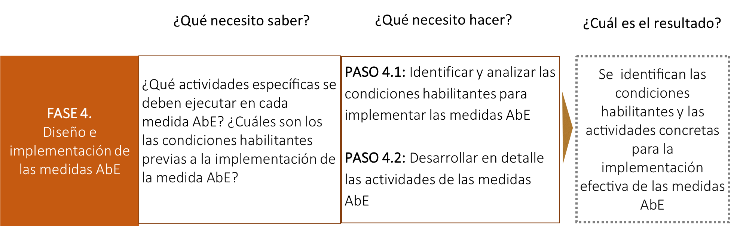

PASO 4.1 Identificar y analizar las condiciones habilitantes para implementar las medidas AbE

Ese paso tiene el objetivo de facilitar la implementación de medidas de adaptación, y que en muchos casos están relacionadas a arreglos institucionales, fortalecimiento de capacidades, investigación y desarrollo tecnológico e instrumentos normativos, financiamiento, entre otros.

Definición: Condiciones habilitantes para la implementación de la medida de adaptación.
Condiciones previas que se deben tener para la implementación de las medidas de adaptación. Esto incluye por ejemplo:
- Nuevos arreglos institucionales,
- Mejoras en la articulación multiactor y multinivel,
- Ajustes o propuestas de normas e instrumentos,
- Desarrollo de capacidades,
- Generación de información e investigación,
- Desarrollo y promoción de mecanismos financieros, principalmente
- Mecanismos de financiamiento

Fuente: MINAM, 2016

Actividad 1: Definir las condiciones habilitantes para la implementación de las medidas AbE. Considera que capacitación, recursos financieros y no financieros se necesitan para la implementación efectiva de las medidas AbE priorizadas. Considerar también la posibilidad de proyectos de inversión.

Preguntas orientadoras
- ¿Existen arreglos institucionales y espacios de dialogo a nivel local, regional, nacional sobre el tema?
- ¿Qué capacidades existen y que se requieren para la implementación de las medidas AbE identificadas?
- ¿Qué recursos financieros o no financieros, existen a fin de asegurar la implementación de las medidas AbE?
- ¿Existe investigación e innovación tecnológica que pueden apoyar la implementación de las medidas AbE?

Ejemplo de las principales condiciones habilitantes para las medidas de adaptación relacionadas a la gestión integral de los bosques
- Arreglos institucionales y fortalecimiento de los espacios de diálogo incorporando el enfoque intercultural y de género.
- Fortalecimiento de capacidades técnicas, logísticas y financieras para la gestión de bosques a nivel regional.
- Fortalecimiento de capacidades a los usuarios forestales y comunidades dependientes de los bosques.
- Gestionar recursos, financieros o no financieros, a fin de asegurar la implementación de las intervenciones en los bosques comunales.
- Investigación e innovación tecnológica (incluye la implementación de prácticas sostenibles así como la recuperación y optimización de prácticas ancestrales).
- Impulsar e implementar la zonificación forestal y ordenamiento forestal a nivel nacional.

Fuente: MINAM, Principales desafíos para la implementación de las medidas de adaptación y mitigación bajo el liderazgo del Ministerio del Ambiente en el marco de las NDC.

Actividad 2: Analizar y definir la articulación de las medidas AbE en la ANP con procesos de planificación a nivel local, regional y nacional. En ese momento es importante revisar los planes y políticas nacionales, regionales o locales que ya se han desarrollado para la adaptación que identifican las prioridades relevantes. Por ejemplo: Las Estrategias Regionales de Cambio Climático, las NDC y otros.

Si una medida identificada por los jefes de las ANP contribuye a la implementación de una medida NDC deberá ser reportada y articulada para el seguimiento y monitoreo. Para mayor detalle de las medidas NDC y sus indicadores debe visitar el siguiente enlace del Informe Final del GTM-NDC https://bit.ly/2PXDlm9

Preguntas orientadoras
- ¿Existen planes, políticas o estrategias que ya identifiquen opciones para ayudar a administrar los riesgos frente a los efectos del cambio climático más significativos?
- ¿O proyectos planeados que ayudarán a aumentar la resiliencia y la capacidad de adaptación?
- ¿Con cuales medidas de adaptación de los NDC esta vinculada?
- ¿Cómo la medida de adaptación se articula con otros procesos de desarrollo a nivel local y nacional?
- ¿Alguna de las medidas identificadas contribuye a las metas de las NDC?

PASO 4.2 – Desarrollar en detalle las actividades de las medidas AbE
Este paso busca definir los pasos prácticos necesarios para su implementación exitosa. La implementación exitosa de acciones clave de AbE requiere: conocimiento, recursos humanos, suministros y otros aspectos técnicos. Una comprensión clara de estos requisitos es importante para comprender cómo se puede brindar apoyo a las comunidades e instituciones locales. Las actividades para este paso incluyen:
Actividad 1: Identificar las actividades requeridas para la implementación de las medidas AbE priorizadas. Describe en manera detallada las actividades específicas para cada medida de AbE identificada. Establecer un plan de trabajo, que incluya cronogramas de actividades, hitos para lograr, consultas con los interesados, y asignación de tareas y responsabilidades para formar parte del POA.
Actividad 2: Identificar los roles y las responsabilidades de cada actor para las actividades de implementación (por ejemplo, miembros de la comunidad, instituciones gubernamentales locales y políticos, grupos locales, ONG, el sector privado y cualquier otro grupo social). Si es posible, identifique personas focales específicas para cada grupo.
Actividad 3: Validar el diseño de las medidas AbE con las partes interesadas. Una vez que el plan ha sido preparado, necesita ser revisado nuevamente con todas las partes interesadas relevantes para asegurarse de que coincide con las decisiones tomadas durante el proceso. Es muy importante tener en cuenta que las medidas pueden afectar positiva o negativamente a las comunidades locales y otros actores interesados como el gobierno local, la academia, ONGs entre otros y que es necesario hacer un trabajo local de socialización de este.

Ejemplo de lista de chequeo a considerar durante la implementación de las medidas AbE.

Comunicar las actividades a los actores involucrados
- Usar la prensa local y la radio para hacer publicidad sobre la implementación
- Tomar fotografías antes y durante las actividades
- Cartas a las autoridades locales
Crear un punto de contacto para los interesados
- Nombrar un oficial de enlace local (idealmente, alguien de la comunidad)
- Proporcionar una lista completa de los implicados en la implementación del plan de acción
Identificar responsabilidades
- Elaborar una lista de diferentes responsabilidades dentro del plan
Mantener el calendario acordado
- Nombrar un “cronometrador” para comprobar el progreso en la implementación (no se entiende el termino cronometrador, se sugiere desarrollar con los actores identificados, la creación de un grupo de trabajo y el desarrollo de una hoja de ruta)
- Identificar metas e indicadores para medir el progreso de la implementación de la medida
- Tener reuniones regulares cara a cara o por teléfono entre el personal (y los contratistas, si hay)
Proveer entrenamiento
- Realizar cursos de formación capacitación para los actores locales
- Proporcionar material didáctico escrito en donde sea considerada
Adaptar
- Medir el progreso de la medida y evaluar la reducción de la vulnerabilidad
- Acordar un proceso para hacer cambios a los planes, si es necesario

Fuente: Adaptado de WWF, 2016.

FASE 5. Monitoreo y Evaluación de las medidas AbE

Objetivo: Desarrollar indicadores para el monitoreo y la evaluación (M&E) para realizar el seguimiento del progreso en la implementación de las medidas AbE.
Para la documentación de los resultados de Fase 5 se puede utilizar la Hoja de Trabajo 5 en el Anexo 1.

Resultado esperado: Al final de esta fase se desarrolla un marco de monitoreo y evaluación realista, operativo y articulado con lo que utiliza el ANP y reportar el progreso de la implementación de las medidas AbE de las NDC, que incluye un protocolo para la recopilación y evaluación de datos, e información generada sobre los resultados e impactos de las intervenciones.

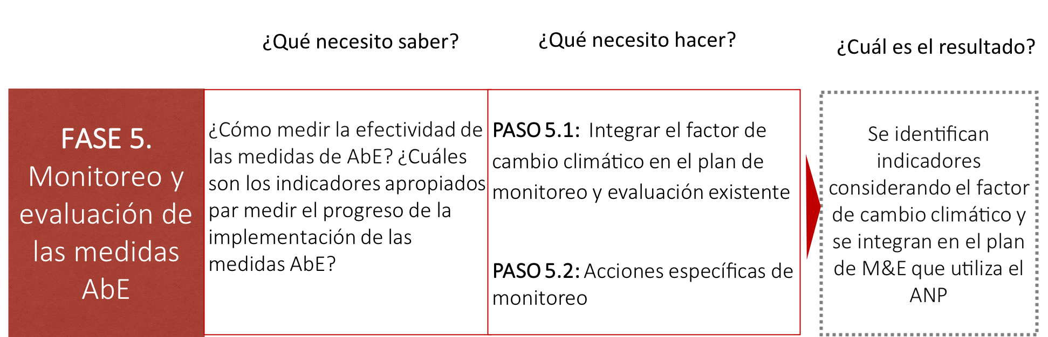

PASO 5.1 – Integrar el factor de cambio climático en el plan de monitoreo y evaluación existente
El monitoreo y la evaluación son actividades críticas en un proceso de adaptación, que deben tenerse en cuenta en la etapa de planeación y a lo largo de la implementación. Para mantener un buen sistema de monitoreo en todo proceso de planificación, particularmente uno que incorpore el ciclo de planificación AbE, se requiere del diseño efectivo de un indicador que contenga el sujeto y los atributos articulados a metas cuantificadas o aspectos específicos que se desean lograr en términos de los ecosistemas, su afectación en las comunidades y su buen desempeño ante cambios en el clima. Esto debe estar ligado a la posibilidad de que los ecosistemas mantengan su capacidad de resiliencia ante los cambios y con ello, mantengan además de su estructura y funcionamiento, su capacidad para producir bienes y servicios a la sociedad.
Esto significa que el enfoque de los indicadores debe estar dirigido a entender diferentes aspectos de la intervención planeada. Se debe entender qué efectos integrales ha tenido la intervención en los sistemas sociales y productivos que hacen uso de los ecosistemas que se han intervenido, con base a los públicos beneficiarios de la medida y los objetivos que se plantearon como fin último de la intervención (enfocado en los impactos). Estos impactos pueden producirse por la suma de varios componentes de la intervención y algunos pueden llegar a manifestarse en el mediano o largo plazo.
Además, también se debe entender cómo se ha logrado modificar los atributos ecológicos clave de los ecosistemas, de manera que la manutención de su estructura y funcionamiento no esté siendo comprometida por los eventos climáticos que los ponen en peligro, de modo que se haya logrado la adaptación del sistema natural al problema climático que ha sido detectado (enfocado en los resultados). Dicho de otra manera, estos resultados tienen que ver con aquello que la intervención ha logrado, en términos de adaptación del ecosistema, con el fin de que mantenga los bienes y servicios que ayudan a generar el impacto previsto en los sistemas sociales y productivos.
Por otro lado, se debe establecer también un sistema de seguimiento del proceso que se planteó para lograr los objetivos de adaptación del ecosistema, o sea las productos que se plantearon que debían de irse logrando en el marco de la intervención planteada (enfocado en los productos), como, por ejemplo; diseñar e implementar un plan de reintroducción o de recuperación de algún elemento natural degradado en el territorio, recuperación de la conectividad boscosa en un sitio, etc. Por último, se requieren indicadores que puedan medir la ejecución efectiva y eficiente de las acciones en campo (enfocados en el proceso), o sea, que midan si estamos haciendo lo que dijimos que debíamos hacer.

Definición: Enfoques para los indicadores
Para la implementación de las medidas AbE será necesario definir Indicadores de proceso, producto y resultado (Figura 8). En esta ilustración se muestran los 3 tipos de indicadores que corresponden a los enfoques mencionados anteriormente y sus respectivos niveles de jerarquía.

Figura 8.Tipos y niveles de indicadores.
Nivel | Enfoque del indicador
Impacto | Se enfoca en medir los efectos en el mediano o largo plazo, sobre los sistemas sociales y productivos que dependen del buen funcionamiento del sistema natural, de manera que se mantenga la calidad y medios de vida de las poblaciones meta. Si se logra lo previsto, se puede decir que se ha sido eficaz y exitoso con la intervención.
Resultado | Se enfoca en medir los cambios ocurridos en el funcionamiento del ecosistema producto de la implementación de las medidas de adaptación, aquello que está relacionado con el problema climático y con los objetivos/metas que llevaron a la aplicación de dicha medida. En el caso de las medidas AbE, si bien el beneficiario directo de éstas es la adaptación del ecosistema al cambio, el impacto final que se espera es de beneficio para el sistema social y productivo, el cual se mide en el nivel superior.
Producto | Se enfoca en medir los entregables que fueron previstos conseguir, como parte de las actividades planificadas en la medida AbE, cuya suma se espera que genere los resultados previstos en el ecosistema, que se miden en el nivel superior.
Proceso | Se enfoca en medir que se hayan realizado las actividades que se diseñaron como parte de la implementación de las medidas AbE, las cuales son requeridas para alcanzar los productos previstos que se miden en el nivel superior.

Se recomienda dar prioridad en el proceso de monitoreo de un plan estratégico para la aplicación del enfoque AbE, a los indicadores de proceso, producto y resultado, de manera que se pueda descubrir dónde se está fallando o teniendo éxito en la intervención y tomar medidas adaptativas, a partir de un análisis integral de la implementación del proceso. No basta con saber que no se logran los objetivos con relación a la adaptación del ecosistema (evaluando los indicadores de resultado), hay que entender si fue porque la estrategia estuvo mal diseñada (evaluando los indicadores de producto) o si fue que estuvo mal implementada (evaluando los indicadores de proceso).
Por otro lado, los indicadores deben tener ciertos atributos para que puedan ser considerados efectivos, por lo que a continuación se mencionan 5 que fueron adaptados de los Estándares abiertos para la Práctica de la Conservación, los cuales son válidos para todos los tres niveles (impacto, resultado y proceso):
- Exacto: El método de colecta de datos tiene poco o ningún margen de error.
- Confiable: Los resultados son consistentemente repetibles, o sea, que cada vez que se aplica el mismo método, se producen los mismos resultados.
- Costo-Efectivo: El método no es muy costoso en relación con los datos que genera y con relación a los recursos disponibles en el ANP.
- Viable: El método puede ser implementado por los miembros del equipo del ANP.
- Apropiado: Aceptable y adecuado en cuanto a las normas culturas, sociales y biológicas propias del territorio donde se realiza la medida.

Con el objetivo de ejemplificar esto, en el cuadro de Ejemplo abajo, se presenta un casi ficticio, dentro del cual se describen tanto el objetivo como las metas, la estrategia a seguir y a partir de eso, los indicadores en cada nivel. Posteriormente, en Anexo 3 se presenta un ejemplo de cómo a partir de ese caso ficticio, se puede construir una matriz de monitoreo.

Ejemplo: Caso ficticio para ejemplificar el diseño de un monitoreo de medidas AbE en un ANP

En un ANP se ha identificado que, a partir de los efectos del cambio climático, se han incrementado las lluvias generando inundaciones a cultivos ribereños de comunidades locales en la cuenca media del Río Llano, dado que la cuenca alta está deforestada en un 75% y ha perdido su capacidad de infiltración, por la actividad ganadera que ahí se desarrolla. Como estrategia de adaptación ecosistémica, se decide que se debe mejorar la capacidad de infiltración y retención de agua de la cuenca alta, de forma que pueda absorber mejor el incremento de las lluvias, disminuyendo así las crecidas del río. Entonces, para lograr este objetivo se ha propuesto la meta de mejorar la capacidad de infiltración de la cuenca en al menos un 50%, por medio de la instalación de cobertura vegetal arbustiva (natural o de plantación) en el 60% del área deforestada. Para esto se han planificado como resultados intermedios, la creación de 5 áreas protegidas privadas que desarrollen proyectos de recuperación de bosque por medio de incentivos financieros a partir del pago de servicios ecosistémicos, las cuales representan el 30% del área a deforestada, y también la reconversión de ganadería a silvicultura por medio de capacitación, incentivos fiscales y líneas de créditos bancarios, que representan el 30% del área deforestada.
En este caso, el indicador de impacto sería:
- Índice de la relación cantidad de lluvia en la cuenca alta versus el caudal del Río Llano medido en la cuenca media.
Nota: Esta relación mediría el incremento en la efectividad del ecosistema, para absorber eventos extremos de lluvia, que es el objetivo final de la intervención por lo que mide el impacto en el largo plazo de las intervenciones planificadas. Mide el logro del objetivo, que es “..mejorar la capacidad de infiltración y retención de agua de la cuenca alta, de forma que pueda absorber mejor el incremento de las lluvias, disminuyendo así las crecidas del río.”
Los indicadores de proceso serían:
- Porcentaje de hectáreas (ha) de ganadería que han sido recuperadas a ambientes naturales dentro de ANP privadas, con relación al total que se desea reconvertir.
- Porcentaje de hectáreas (ha) de ganadería que han sido reconvertidas a silvicultura, con relación al total que se desea reconvertir.
Nota: Los indicadores de proceso miden en el corto plazo, los resultados de lo que hemos planificado hacer para lograr el impacto deseado, nos permiten ir midiendo si avanzamos o no en la estrategia y si ésta genera el impacto esperado. Mide el logro de aspectos relacionados con la estrategia, que es: “Para esto se han planificado como resultados intermedios, la creación de 5 áreas protegidas privadas que desarrollen proyectos de recuperación de bosque por medio de incentivos financieros a partir del pago de servicios ecosistémicos, las cuales representan el 30% del área a deforestada, y también la reconversión de ganadería a silvicultura por medio de capacitación, incentivos fiscales y líneas de créditos bancarios, que representan el 30% del área deforestada.
En este caso, los indicadores de proceso son:
- Cantidad de capacitaciones realizadas a productores de la cuenca alta sobre silvicultura.
- Cantidad de talleres con propietarios locales para discutir los incentivos para reservas privadas con proyectos de restauración de bosques.
- Cantidad de reuniones realizadas con la banca estatal para el diseño de líneas de crédito para proyectos de silvicultura en la cuenca alta del Río Llano.
Nota: Estas actividades debieron ser identificadas en un Plan Operativo diseñado para la implementación de la Estrategia AbE y el indicador mide el hecho de que se haya realizado la actividad tal cual fue planificada.

PASO 5.2 - Acciones específicas de monitoreo

Una vez construidos los indicadores, se deben definir los protocolos para su medición. Toda esta información se puede resumir en una matriz de monitoreo donde se detallan los diferentes indicadores, ligados a resultados esperados y productos, con sus respectivas líneas de base, metas y medios de verificación. También es importante indicar quién, el equipo del ANP, es responsable de sistematizar la información del monitoreo de cada indicador y cada cuánto, para ello también debe estar claro cuál es la institución/ actor responsable del monitoreo de los indicadores.
La evaluación de los resultados del monitoreo debe hacerse en varias ocasiones durante la ejecución de la medida, con el fin de ir reorientando las acciones que no están dando resultado para lograr el objetivo al final del período. Por ejemplo, si se trata de una medida que se implementará a lo largo de 3 años, se recomienda que al menos al final de cada año se haga una evaluación de los resultados del monitoreo de los indicadores y con base en ella, el ANP decida que medidas correctivas tomará en el caso de que haya cosas que no se están haciendo o que no se estén logrando con las acciones planificadas.
En el caso que la medida AbE contribuya a una NDC debe estar vinculada al plan de monitoreo y evaluación que operativiza la plataforma de M&E para el seguimiento de los indicadores de impacto, resultado y proceso, así como cada cuánto tiempo se debe realizar el monitoreo.

Bibliografía

Arguedas, Stanley. 2013. “Lineamientos técnicos y metodológicos para la elaboración de Planes de Gestión en Áreas Protegidas de América Latina.” Escuela Latinoamericana de Áreas Protegidas, Universidad para la Cooperación Internacional. Costa Rica. Documento técnico digital. 166 pág.
Campbell, A., Kapos, V., Scharlemann, J. P. W., Bubb, P., Chenery, A., Coad, L., Dickson, B., Doswald, N., Khan, M. S. I., Kershaw, F. and Rashid, M. (2009). Review of the Literature on the Links between Biodiversity and Climate Change: Impacts, Adaptation and Mitigation. Secretariat of the Convention on Biological Diversity, Montreal. Technical Series No. 42, 124 pages.
Carmona, C., de Bello, F., Mason, N. y Leps, J. (2016). Traits without borders: integrating functional diversity across scales. Trends in Ecology & Evolution, 31(5).
CDB (Convenio sobre la Diversidad Biológica de las Naciones Unidas) (2009). Relación entre la Diversidad Biológica y la Mitigación y Adaptación al Cambio Climático: Mensajes Importantes del Informe del Segundo grupo especial de expertos técnicos sobre diversidad biológica y cambio climático. https://www.cbd.int/doc/publications/ahteg-brochure- es.pdf
CDB (Convenio sobre la Diversidad Biológica de las Naciones Unidas) (2018). Directrices voluntarias para el diseño y la implementación eficaz de enfoques basados en los ecosistemas para la adaptación al cambio climático y la reducción del riesgo de desastres.
CEPAL (2015) El cambio climático y sus efectos en la biodiversidad en América Latina.
Cohen-Shacham E, Walters G, Janzen C, Maginnis S. (2016). Nature-based solutions to address societal challenges. IUCN, Gland. Available at: https://portals.iucn.org/library/sites/library/files/documents/2016-036.pdf
Devisscher, T. (2010). Ecosystem-based Adaptation in Africa: Rationale, Pathways and Cost Estimates. Stockholm Environment Institute.
Doswald, N, R Munroe, D Roe, A Giuliani, I Castelli, J Stephens, I Möller, T Spencer, B Vira, and H Reid, (2014). Effectiveness of Ecosystem-Based Approaches for Adaptation: Review of the Evidence-Base. Climate and Development 6 (2). Taylor & Francis: 185–201. doi:10.1080/17565529.2013.867247
Dudley, N., S. Stolton, A. Belokurov, L. Krueger, N. Lopoukhine, K. MacKinnon, T. Sandwith and N. Sekhran [editors] (2010). Natural Solutions: Protected areas helping people cope with climate change, IUCNWCPA, TNC, UNDP, WCS, The World Bank and WWF, Gland, Switzerland, Washington DC and New York, USA
EUROPARC España (2018). Las áreas protegidas en el context del cambio global: incorporación de la adaptación al cambio climático en la planificación y gestión. Segunda edición, revisada y ampliada
FEBA (Los Amigos de AbE). (2017). Hacer que la adaptación basada en ecosistemas sea eficaz: un marco para definir criterios de cualificación y estándares de calidad (documento técnico de FEBA elaborado para CMNUCC-OSACT 46). Bertram, M., Barrow, E., Blackwood, K., Rizvi, A.R., Reid, H, y von Scheliha-Dawid, S. GIZ, Bonn, Alemania, IIED, Londres, Reino Unido, y UICN, Gland, Suiza. https://www.iucn.org/sites/dev/files/feba_eba_qualification_and_quality_criteria_final_es.pdf
Graham, J., B. Amos and T. Plumptre, (2003) Governance principles for protected areas in the 21st century, a discussion paper, Institute on Governance in collaboration with Parks Canada and Canadian International Development Agency, Ottawa.

Hannah, L., G. F. Midgley, and D. Millar. (2002). Climate change-integrated conservation strategies. Global Ecology and Biogeography 11:485-495.
Hale, L.Z. , Meliane, I., Davidson, S., Sandwith, T., Beck, M., Hoekstra, J., Spalding, M., Murawski, S., Osgood, K., Hatziolos, M., Van Eijk, P., Eichbaum, W., Dreus, C., Obura, D., Tamelander, J, Herr, D., McClennen, C., and Marshall, P. 2009. Ecosystem-based adaptation in marine and coastal ecosystems. Renewable Resources Journal 25(4): 21-28
IIED / ONU Medio Ambiente, 2018. Ecosystem-based adaptation: a handbook for EbA in mountain, dryland and coastal ecosystems. IIED, London. http://pubs.iied.org/17460IIED
IISD / ONU Medio Ambiente, 2018. Adaptation, Livelihoods and Ecosystems Planning Tool: User Manual. https://www.iisd.org/sites/default/files/publications/alive-tool-manual-full.pdf
IPCC, 2012: Glossary of terms. In: Managing the Risks of Extreme Events and Disasters to Advance Climate Change Adaptation [Field, C.B., V. Barros, T.F. Stocker, D. Qin, D.J. Dokken, K.L. Ebi, M.D. Mastrandrea, K.J. Mach, G.-K. Plattner, S.K. Allen,
M. Tignor, and P.M. Midgley (eds.)]. A Special Report of Working Groups I and II of the Intergovernmental Panel on Climate Change (IPCC). Cambridge University Press, Cambridge, UK, and New York, NY, USA, pp. 555-564.
Isbell, F., Gonzalez, A., Loreau, M., Cowles, J., Díaz, S., Hector, A., Mace, G.M., Wardle, D.A., O’Connor, M.I., Duffy, J.E., Turnbull, L.A., Thompson, P.L., and Larigauderie, A. 2017. Linking the influence and dependence of people on biodiversity across scales. Nature 546, 65–72. doi:10.1038/nature22899
Locatelli, B., Kanninen, M., Brockhaus, M., Colfer, C.J.P., Murdiyarso, D. and Santoso, H. 2008 Facing an uncertain future: How forests and people can adapt to climate change. Forest Perspectives no. 5. CIFOR, Bogor, Indonesia. (online) URL: http://www.cifor.org/publications/pdf_files/media/CIFOR_adaptation.pdf.

Lyra, A., Chou, S.C., Sampaio, G. (2016) Sensibilidade da floresta amazônica a projeções de mudanças climáticas de alta resolução. Acta Amazonica, 46, 175 - 188
Midgley, G., Marais, S., Barnett, M. and K. Wågsæther. (2012). Biodiversity, climate change, and sustainable development – Harnessing synergies and celebrating successes. Final Technical Report. SANBI, Conservation South.
MINAM (2015). Estrategia Nacional ante el Cambio Climático.

MINAM (2016). Tercera Comunicación sobre Cambio Climático en Perú.
MEA (Millennium Ecosystem Assessment) (2005). Summary for decision makers. En ‘Ecosystems and Human Well-being’: Synthesis, 1-24. Island Press, Washington D.C.
Munang, R., Thiaw, I., Alverson, K., Mumba, M., Lui, J. & Rivington, M. (2013) Climate change and Ecosystem-based Adaptation: a new pragmatic approach to buffering climate change impacts, Current Opinion in Environmental Sustainability, 5, 67–71
Munroe, R., Hicks, C., Doswald, N., Bubb, P., Epple, C., Woroniecki, S., Bodin, B., Osti, M. (2015) ‘Guía para la integración del papel de los ecosistemas en la evaluación del impacto y la vulnerabilidad al cambio climático como aporte para la adaptación basada en ecosistemas’, UNEP-WCMC, Cambridge, UK.
Renaud, F.G., Nehren, U., Sudmeier-Rieux, K., and Estrella, M. 2016. Chapter 1: Developments and Opportunities for Ecosystem-Based Disaster Risk Reduction and Climate Change Adaptation. In Ecosystem-Based Disaster Risk Reduction and Adaptation in Practice, Advances in Natural and Technological Hazards Research 42, DOI 10.1007/978-3-319-43633-3_1.
Salazar, L. F., C. A. Nobre, and M. D. Oyama (2007), Climate change consequences on the biome distribution in tropical South America, Geophys. Res. Lett., 34, L09708, doi:10.1029/2007GL029695

SERNANP y WCS. 2017. Gestión efectiva del Sistema Nacional de Áreas Naturales Protegidas por el Estado (SINANPE). Base conceptual para la articulación del ciclo de gestión, instrumentos y herramientas. Documento de Trabajo 26. SERNANP, Lima.

Timpane-Padgham, B., Beechie, T., Klinger , T. 2017. A systematic review of ecological attributes that confer resilience to climate change in environmental restoration. PLOSOne
Temmerman, S., Meire, P., Bouma, T.J., Herman, P.M., Ysebaert, T., and De Vriend, H.J. 2013. Ecosystem-based coastal defence in the face of global change. Naturev504(7478):79-83. doi: 10.1038/nature12859.
UNFCCC (United Nations Framework Convention on Climate Change) (2011). Ecosystem-based approaches to adaptation: compilation of information. Note by the Secretariat to Subsidiary Body for Scientific and Technological Advice, Thirty-fifth session, Durban, 28 November to 3 December 2011.Item 3 of the provisional agenda Nairobi work programme on impacts, vulnerability and adaptation to climate change. (online) URL: http://unfccc. int/resource/docs/2011/sbsta/eng/inf08.pdf.

Vignola, R., Locatelli, B., Martinez, C., & Imbach, P. (2009). Ecosystem-based adaptation to climate change: What role for policy-makers, society and scientists? Mitigation and Adaptation Strategies for Global Change, 14: 691–696.
WWF, 2016. Mareas Cambiantes: Metodología para la Planificación de Adaptación Climática en Áreas Marinas y Costeras Protegidas (CAMPA).
Congreso de la Republica, 2018. Ley Marco sobre Cambio Climático. Ley 30754. Disponible en: https://busquedas.elperuano.pe/normaslegales/ley-marco-sobre-cambio-climatico-ley-n-30754-1638161-1/

Anexo 1. Hojas de trabajo

HOJA DE TRABAJO 1
FASE 1: Diagnóstico de la situación actual en el ANP y el cambio climático
PASO 1.1: Definir el estado actual de los elementos ambientales y socioeconómicos
Identifique los SSEE que brinda su ANP a las comunidades que están dentro o en sus zonas aledañas. Escribe las respuestas a las siguientes preguntas en la tabla abajo:
- ¿Cuáles son los principales servicios ecosistémicos vinculados con el ecosistema a intervenir?
- ¿Cuál es la importancia de los SSEE identificados para una población?
- ¿Cuáles son los ecosistemas que proveen los SSEE identificados?
- ¿Observa algún cambio en la provisión de estos servicios ecosistémicos en los últimos 10 – 15 años por lo menos debido al cambio climático o variabilidad? (por ejemplo, disminución o aumento)
SSEE | Importancia de estos SSEE para una población | Los ecosistemas que proveen los SSEE | Tendencias en la provisión de los SSEE y razones principales

HOJA DE TRABAJO 2

FASE 2. Evaluación del riesgo ante los efectos del cambio climático

PASO 2.1 – Analizar los peligros asociados con el cambio climático afectando los ecosistemas y las poblaciones

Ejemplo de la metodología de analizar los peligros en las ANP

PASO 2.2 Analizar la exposición de los ecosistemas en el ANP a los peligros asociados con el cambio climático
Identifique el nivel de exposición a los peligros asociados con el cambio climático de cada ecosistema y SSEE identificados. Determina si el SSEE tiene un grado bajo, medio o alto de exposición. Escribe las respuestas a las siguientes preguntas en la tabla abajo:
- ¿Está el SSEE ubicado en un área que podrían verse afectada por los efectos del cambio climático?
- ¿Qué tal expuesto es el SSEE al peligro asociado al cambio climático?

SSEE | Nivel de exposición de los ecosistemas que proveer el SSEE en un contexto de cambio climático
 | Alto | Medio | Bajo

PASO 2.3 - Analizar la vulnerabilidad de los ecosistemas y las poblaciones
El análisis de vulnerabilidad del sujeto vulnerable se realizará en TODOS los casos en que se haya identificado que SI existe un nivel de exposición del sujeto vulnerable ante los o el peligro climático. Para ello se analizará la vulnerabilidad frente a cada uno de los PELIGROS a los que tiene exposición.
Análisis de la fragilidad o sensibilidad del ecosistema y el SSEE
Escribe las respuestas a las siguientes preguntas en la tabla abajo:
- ¿Cuál es el estado del ecosistema que provee los SSEE identificados?
- ¿Qué tan sensible (frágil) considera que es el ecosistema a los peligros identificados (bajo, medio, alto)?

SSEE | Grado de fragilidad o sensibilidad del ecosistema que proveer el SSEE en un contexto de cambio climático
 | Alto | Medio | Bajo

Análisis de la resiliencia o capacidad adaptativa del ecosistema y el SSEE
Escribe las respuestas a las siguientes preguntas en las tablas abajo:

- ¿Está el ecosistema fragmentado y a qué nivel? Entre las causas de la fragmentación se encuentran los peligros asociados al cambio climático ¿cuáles?
- ¿Cuál es el nivel de biodiversidad en el ecosistema?
- ¿Qué tan resiliente considera que es el ecosistema (bajo, medio, alto)?

SSEE | ¿Nivel de biodiversidad? | ¿NIvel de conectividad ? | ¿Nivel de diversidad funcional?

SSEE | Grado de resiliencia o capacidad adaptativa del ecosistema para proveer el SSEE en un contexto de cambio climático
 | Alto | Medio | Bajo

Para ayudar a realizar el análisis del grado de vulnerabilidad, a continuación, se presenta una tabla de referencia de cómo pueden combinarse las calificaciones de fragilidad y resiliencia. Para cada servicio ecosistémico se utilizan los resultados de las actividades 1 y 2 de Paso 2.3 para estimar la vulnerabilidad actual a los peligros asociados con el cambio climático identificados en Paso 2.1
Grado de fragilidad o sensibilidad de la provisión de los SSEE importantes a los peligros asociados con el cambio climático | Grado de resiliencia o capacidad adaptativa  de la provisión de los SSEE importantes a los peligros asociados con el cambio climático | Nivel de vulnerabilidad (combinación entre fragilidad y resiliencia)  de la provisión de los SSEE importantes a los peligros asociados con el cambio climático
Alta | Baja | Alta
Media | Baja | Alta
Baja | Baja | Media
Alta | Media | Media
Media | Media | Media
Baja | Media | Baja
Alta | Alta | Baja
Media | Alta | Baja
Baja | Alta | Baja

Para ayudar a realizar el análisis el impacto, a continuación, se presenta una tabla de referencia de cómo pueden combinarse la exposición, la vulnerabilidad climática actual de la provisión de un SSEE y la importancia del SSEE, para evaluar el impacto potencial sobre la población objetivo. Para cada SSEE se utilizan los resultados de las actividades de los Pasos 2.1, 2.2 y 2.3 para estimar los impactos climáticos.

Exposición – si el SSEE está expuesto, al peligro identificado | Grado de vulnerabilidad de la provisión del SSEE | Importancia del SSEE para la población objetivo | Impacto potencial asociado con el cambio climático en el SSEE sobre la población objetivo
Alta | Alta | Esencial | Alto
Alta | Media | Esencial | Alto
Media | Baja | Esencial | Medio
Alta | Alta | Importante | Alto
Alta | Media | Importante | Alto
Media | Baja | Importante | Medio
Baja | Alta | Poco Importante | Medio
Baja | Media | Poco Importante | Baja
Baja | Baja | Poco Importante | Baja

HOJA DE TRABAJO 3
FASE 3. Identificación y priorización de las actividades de adaptación al cambio climático
PASO 3.1: Identificar las medidas AbE
Identifique las medidas de adaptación AbE para reducir riesgos y aprovechar oportunidades del cambio climático.
Describa en detalle las medidas AbE indicando en cada caso aspectos clave como: (i) objetivo, (ii) riesgo que se reducirá, (iii) peligro que va a abordar, (iv) impactos que pretende minimizar, (v) beneficios (socio, económico, ambiental), entre otros. Responde a las siguientes preguntas en la tabla abajo:
- ¿Qué medidas de adaptación AbE puede identificar para disminuir los impactos negativos del cambio climático al ecosistema y la población?
- ¿Como exactamente la Medida AbE pretende disminuir los impactos identificados?
- ¿Dónde se va a implementar la medida AbE?
- ¿Cuáles y cuantos son los beneficiarios de la medida AbE?

Medida AbE - Descripción | Alcance geografico de la Medida AbE 1 = Cuando la medida se propone para ser desarrollada dentro de los límites del ANP  2 = Cuando la medida se propone para ser desarrollada en la zona aledaña al ANP  3 = Cuando la medida será desarrollada en las dos anteriores | Número aproximado de beneficiarios | ¿Con cuáles NDC está vinculada? Colocar los números deacuerdo a la lista suministrada en Anexo 2.

HOJA DE TRABAJO 4
FASE 4. Diseño y implementación de las medidas AbE
PASO 4.1: Analizar las condiciones habilitantes para implementar las medidas AbE
PASO 4.2: Desarrollar en detalle las actividades de las medidas AbE
Con la información obtenida DE LOS PASOS ANTERIORES, se identifican las medidas de adaptación AbE del sujeto vulnerable identificado o bajo análisis resultante del análisis de riesgo que reduzcan la sensibilidad e incrementen la capacidad adaptativa en los factores antes señalados. Por favor responde a las siguientes preguntas en la tabla abajo:
- ¿Qué acciones concretas se requieren para implementar las medidas AbE?
- ¿Cuáles son los costos incrementales que requiere para implementar la actividad?
- ¿Cuáles son las condiciones habilitantes para implementar las medidas AbE?

 | Costos incrementales que requiere para implementar la actividad | Condición habilitante
Nombre de la medida AbE:
Actividad 1:
Actividad 2:
Nombre de la medida AbE:
Actividad 1:

HOJA DE TRABAJO 5
FASE 5. Monitoreo y evaluación de las medidas ABE
PASO 5.1: Integrar el factor de cambio climático en el plan de monitoreo y evaluación existente
Llena el cuadro abajo para cada acción, resultado y meta. Ver ejemplo en Anexo 3.
Elemento del Plan | NDC relacionada | Indicador | Línea de base | Protocolo de medición | Verificador | Responsable | Observaciones

Anexo 2. Lista con medidas de adaptación de las NDC con enfoque AbE

Sector | Medidas de adaptación de las NDC con enfoque AbE
Agricultura | Implementación de buenas prácticas de fertilización de los suelos en zonas vulnerables a peligros asociados al cambio climático.
Agricultura | Implementación de tecnologías de recuperación de suelos agrarios degradados por salinización en zonas vulnerables al cambio climático.
Agricultura | Diversificación productiva en cultivos y crianzas con mayor vulnerabilidad al cambio climático.
Agricultura | Manejo integrado de plagas y enfermedades en cultivos y manejo preventivo de enfermedades en crianzas, con mayor vulnerabilidad al cambio climático.
Agricultura | Manejo de praderas naturales para asegurar la alimentación de las crianzas y reducir su vulnerabilidad ante al cambio climático.
Agricultura | Manejo y conservación de pastos cultivados como suplementación alimentaria de las crianzas en zonas vulnerables con peligros asociados al cambio climático.
Agricultura | Mejoramiento y transferencia de recursos genéticos de cultivos y crianzas para incrementar su resiliencia frente al cambio climático.
Agricultura | Conservación in situ y ex situ de la agrobiodiversidad (ABD) para incrementar la resiliencia de los cultivos frente al cambio climático.
Agricultura | Manejo de camélidos sudamericanos silvestres (vicuñas) considerando los efectos del cambio climático.
Bosques | Implementación de prácticas ancestrales en comunidades campesinas y nativas en el uso sostenible de los bienes y servicios de los ecosistemas para adaptarse a los efectos del cambio climático.
Bosques | Restauración de ecosistemas en el ámbito del SINANPE para mantener la conectividad del paisaje y reducir impactos de los eventos climáticos extremos.
Bosques | Implementación de prácticas sostenibles para la conservación de ecosistemas en cuencas hidrográficas del ámbito de las Áreas Naturales Protegidas vulnerables a eventos climáticos extremos.
Bosques | Implementación de opciones de restauración de ecosistemas forestales y otros ecosistemas de vegetación silvestre para mantener la funcionalidad del paisaje y reducir los riesgos ante los efectos del cambio climático.
Bosques | Implementación de las cadenas productivas estratégicas de comunidades campesinas y nativas de los diferentes servicios brindados por los bosques para reducir los riesgos ante los efectos del cambio climático.
Pesca y acuicutura | Fortalecimiento de capacidades en buenas practicas orientadas a diversificación económica y actividades complementarias para la pesca artesanal bajo escenarios de cambio climático.
Pesca y acuicutura | Fortalecimiento de capacidades en buenas prácticas ambientales ante los peligros asociados al cambio climático.
Pesca y acuicutura | Implementación de conocimientos tecnológicos transferidos en la cadena productiva de especies acuícolas ante los peligros asociados al cambio climático.
Agua | Implementación de intervenciones relacionadas a la siembra y cosecha de agua para la seguridad hídrica agraria en cuencas hidrográficas vulnerables al cambio climático.
Agua | Implementación de infraestructura de protección en los sectores hidráulicos para uso agrario ante impactos de eventos extremos asociados al cambio climático.
Agua | Promoción de la implementación de infraestructura de protección en la generación, transmisión y distribución de electricidad ante los impactos por eventos asociados al cambio climático en cuencas hidrográficas vulnerables.
Agua | Empresas Prestadores Servicios de Saneamiento (EPS) que incorporan el modelo de Mecanismos de Retribución por Servicios Ecosistémicos (MRSE) para la implementación de infraestructura natural para la conservación, recuperación y uso sostenible de los servicios ecosistémicos hídricos en ámbitos vulnerables ante el cambio climático.
Agua | Conservación y recuperación de ecosistemas como infraestructura natural esencial para la provisión de servicios ecosistémicos hídricos en cuencas vulnerables.
Fuente: Grupo de Trabajo Multisectorial para la implementación de las NDC

Anexo 3. Ejemplo de matriz de monitoreo de medidas AbE

Elemento del Plan | NDC relacionada | Indicador | Línea de base | Protocolo de medición | Verificador | Responsable | Observaciones
Meta: Para el año 5, se ha mejorado en un 50% la capacidad de infiltración en la cuenca, por medio de la instalación de cobertura vegetal arbustiva (natural o de plantación). | Mejorar la capacidad de infiltración de las cuencas del país, con el fin de evitar las inundaciones. | Indicador de resultado: Relación de la cantidad de lluvia en la cuenca alta versus el caudal del Río Llano medido en la cuenca media. | 1,5 | Se debe colocar un pluviómetro en la cuenca alta y tomar medidas diarias. De igual forma, se debe colocar un caudalómetro en la cuenca media, el cual debe ser medido cada día. | Libro de registro | Funcionario 1: Pedro Gómez | Los registros de las medidas deben ser llevadas en un libro físico y en un archivo de Excel. Se debe empezar la medición desde antes de iniciar las acciones, para tener una línea de base.
Resultado 1: 30% del área se ha recuperado por medio de reconversión ganadera. |  | Indicador de producto: Porcentaje de hectáreas (ha) de ganadería que han sido recuperadas a ambientes naturales dentro de ANP privadas, con relación al total que se desea reconvertir. | 0% | Por medio de imágenes de satélite y la comprobación de campo, se lleva un registro cartográfico de la ubicación y del tamaño de las áreas recuperadas. Cada año se realizará una medición para conocer los avances en la recuperación del territorio. | -Mapas de cambio de la cobertura forestal (natural o plantada) | Funcionaria 2: María Méndez. | Se deben distinguir las hectáreas recuperadas por pago de servicios ecosistémicos de las recuperadas por reconversión de ganado a silvicultura.
Resultado 2: 30% del área se ha recuperado por medio de silvicultura. |  | Indicador de producto: Porcentaje de hectáreas (ha) de ganadería que han sido reconvertidas a silvicultura, con relación al total que se desea reconvertir. | 0%
Actividad 1: Se realizarán 4 capacitaciones al año sobre silvicultura a productores propietarios de reservas privadas. |  | Indicador de Proceso: Cantidad de capacitaciones realizadas a productores de la cuenca alta sobre silvicultura. | 0 | Se realizará un informe de cada capacitación, con fotos, listas de asistencia y una evaluación de aprendizaje práctico para cada propietario. | -Documento del informe firmado | Funcionario 3: Marco Hidalgo | Pedirle al instructor un informe de curso.
Actividad 2: Se realizarán 2 talleres al año con productores propietarios de reservas privadas, para definir mecanismos de incentivos por servicios ecosistémicos. |  | Indicador de Proceso: Cantidad de talleres realizados con propietarios locales para discutir los incentivos para reservas privadas con proyectos de restauración de bosques. | 0 | En cada taller, se levantará una minuta de acuerdo la cual será firmada conforme por todos los asistentes. Contendrá además, listas de asistencia, sitio, fecha y horario, agenda de temas discutidos, aspectos sobre los que no hubo acuerdo y otros datos relevantes. | -Minuta firmada | Funcionario 3: Marco Hidalgo
Actividad 3: Se realizarán las reuniones que sean necesarias con la banca estatal, para definir líneas de crédito para proyectos de silvicultura. |  | Indicador de Proceso: Cantidad de reuniones realizadas con la banca estatal para el diseño de líneas de crédito para proyectos de silvicultura en la cuenca alta del Río Llano. | 0 | En cada reunión, se levantará una minuta de acuerdo la cual será firmada conforme por todos los asistentes. Contendrá además, listas de asistencia, sitio, fecha y horario. | -Minuta firmada | Funcionaria 4: Carmen Cruz.

El manual fue diseñado en base a insumos de 3 ANP piloto - la Reserva Nacional Tambopata (Plan Maestro aprobado), Parque Nacional Cerros de Amotape (Plan Maestro en proceso de planificación) y Refugio de Vida Silvestre Laquipampa (Plan Maestro por ser aprobado) y presentado a los 66 ANP.
Ley Marco sobre Cambio Climático.
Para referencia del proceso de planificación de Planes Maestros de las ANP, considera Documento de Trabajo 14.
De acuerdo con los pasos del proceso de planificación descrito en Documento 14: Planes maestros de áreas naturales protegidas que incorporan el factor climático.
SERNANP y WCS. 2017. Gestión efectiva del Sistema Nacional de Áreas Naturales Protegidas por el Estado (SINANPE). Base conceptual para la articulación del ciclo de gestión, instrumentos y herramientas. Documento de Trabajo 26. SERNANP, Lima.
CBD, 2018. Voluntary guidelines for the design and effective implementation of ecosystem-based approaches to climate change adaptation and disaster risk reduction. CBD/SBSTTA/22/INF/1
Poblaciones y sus medios de vida, ecosistemas, cuencas, territorio, infraestructura, unidades productoras de bienes y servicios, entre otros.
Adaptado de CMP, 2013. Estándares Abiertos para la Práctica de la Conservación Versión 3.0 / Abril 2013. Alianza para las Medidas de Conservación. Documento digital.

